e
BỘ GIÁO DỤC VÀ ĐÀO TẠO
TRƯỜNG ĐẠI HỌC MỞ HÀ NỘI

KHÓA LUẬN TỐT NGHIỆP

NGÀNH: CÔNG NGHỆ THÔNG TIN
MÃ NGÀNH: 7480201

Đề Tài:
XÂY DỰNG HỆ THỐNG WEBSITE AIRREST HỖ TRỢ
LƯU TRÚ CHO HÀNH KHÁCH KHI CHUYẾN BAY BỊ GIÁN ĐOẠN
NHÓM 9 - ĐỢT 1 NĂM HỌC 2026-2027
1. SV ĐẶNG ĐÌNH PHƯƠNG (MSV 24C1001S3722; Lớp CNT421)
2. SV ĐỖ DUY QUÂN (MSV 24C1001S2964; Lớp CNT421)
3. SV NGUYỄN THỊ NHUNG (MSV 24C1001S2056; Lớp CNT421)

Hà Nội - 2026

BỘ GIÁO DỤC VÀ ĐÀO TẠO
TRƯỜNG ĐẠI HỌC MỞ HÀ NỘI

KHÓA LUẬN TỐT NGHIỆP

NGÀNH: CÔNG NGHỆ THÔNG TIN
MÃ NGÀNH: 7480201

Đề Tài:
XÂY DỰNG HỆ THỐNG WEBSITE AIRREST HỖ TRỢ
LƯU TRÚ CHO HÀNH KHÁCH KHI CHUYẾN BAY BỊ GIÁN ĐOẠN

GIẢNG VIÊN HƯỚNG DẪN : ThS. TRƯƠNG HỮU THÀNH
NHÓM 9 - ĐỢT 1 NĂM HỌC 2026-2027
1. SV ĐẶNG ĐÌNH PHƯƠNG (MSV 24C1001S3722; Lớp CNT421)
2. SV ĐỖ DUY QUÂN (MSV 24C1001S2964; Lớp CNT421)
3. SV NGUYỄN THỊ NHUNG (MSV 24C1001S2056 Lớp CNT421)

Hà Nội - 2026

LỜI CẢM ƠN
Nhóm thực hiện trân trọng cảm ơn Trường Đại học Mở Hà Nội, Khoa Công nghệ thông tin và giảng viên hướng dẫn ThS. Trương Hữu Thành đã định hướng phạm vi, phương pháp và cách trình bày khóa luận. Những góp ý trong quá trình thực hiện giúp nhóm phân biệt rõ dữ liệu khảo sát, dữ liệu thứ cấp và dữ liệu mô phỏng, đồng thời kiểm soát các tuyên bố về mức độ hoàn thiện của sản phẩm.

Nhóm cũng cảm ơn những người đã dành thời gian trả lời bảng hỏi. Báo cáo không công bố email, họ tên hay bất kỳ dữ liệu định danh nào của người trả lời. Mọi thiếu sót còn lại thuộc trách nhiệm của nhóm thực hiện.

Nhóm xin trân trọng cảm ơn!

LỜI CAM ĐOAN
Nhóm cam đoan nội dung báo cáo được tổng hợp từ các nguồn có ghi dẫn, dữ liệu nghiên cứu của đề tài và mã nguồn prototype do nhóm xây dựng. Các kết quả định lượng đều được trình bày theo đúng mẫu số có thể kiểm tra; không bổ sung phản hồi, phỏng vấn hoặc kết quả kiểm thử người dùng chưa diễn ra.
Nhóm chịu trách nhiệm về tính trung thực của báo cáo, về việc bảo vệ dữ liệu cá nhân của người tham gia khảo sát và về sự thống nhất giữa chức năng mô tả trong báo cáo với trạng thái triển khai thực tế của prototype.
Hà Nội, ngày 05 tháng 11 năm 2026
Nhóm sinh viên thực hiện
 |  | 
Nguyễn Thị Nhung | Đặng Đình Phương | Đỗ Duy Quân

TÓM TẮT
Khóa luận xây dựng hệ thống website AIRREST nhằm hỗ trợ hành khách xác định quyền lợi, đánh giá thời gian nghỉ thực tế và lựa chọn nơi lưu trú khi chuyến bay bị chậm, hủy hoặc thay đổi lịch. Nghiên cứu kết hợp rà soát tài liệu, đối chiếu pháp lý, phân tích bảy sản phẩm liên quan, phân tích các trường hợp gián đoạn từ nguồn thứ cấp, khảo sát trực tuyến và bộ dữ liệu 70 cơ sở lưu trú quanh Nội Bài và Tân Sơn Nhất. Từ đó, nhóm xác định hai luồng nghiệp vụ cốt lõi: hành khách tự tìm và tự chi trả; hành khách gửi đề nghị để hãng xem xét hỗ trợ.
Bảng hỏi thu được 27 phản hồi thô. Sau khi loại một phản hồi dưới 18 tuổi và hai phản hồi không đi máy bay trong 24 tháng gần đây, bộ dữ liệu sàng lọc gồm 24 phản hồi. Kết quả chỉ có giá trị mô tả cho mẫu thuận tiện. Sản phẩm hiện thực là prototype React 18/Vite 6 một trang dành cho hành khách, gồm tra cứu và trạng thái chuyến bay mô phỏng, gợi ý phương án nghỉ, lọc ba nơi lưu trú mẫu, đặt chỗ ba bước và gửi yêu cầu hỗ trợ ở mức giao diện. Kho mã chưa có router, API, cơ sở dữ liệu, xác thực, thanh toán hoặc cổng quản trị/đối tác.
Kết quả chính của khóa luận là bộ yêu cầu có truy vết, 15 use case, các mô hình BFD/DFD, bộ dữ liệu lưu trú đã làm sạch, hệ thống thiết kế và prototype AIRREST responsive. RQ1 và RQ2 được trả lời ở mức mô tả dựa trên bằng chứng hiện có. RQ3 chưa thể kết luận vì chưa có kiểm thử tác vụ với người dùng thực; kiểm tra build và đối chiếu mã nguồn chỉ xác nhận phạm vi hiện thực, không chứng minh hiệu quả sử dụng hay tính sẵn sàng vận hành.
Từ khóa: AIRREST, gián đoạn chuyến bay, lưu trú hành khách, hệ thống website, React, UI/UX, khả năng tiếp cận.

MỤC LỤC
LỜI CẢM ƠN 1
LỜI CAM ĐOAN 1
TÓM TẮT 2
MỤC LỤC 3
DANH MỤC TỪ VIẾT TẮT 9
DANH MỤC BẢNG BIỂU VÀ HÌNH ẢNH 11
DANH MỤC BẢNG 11
DANH MỤC HÌNH 12
PHẦN MỞ ĐẦU 14
1. Lý do chọn đề tài 14
2. Mục tiêu nghiên cứu 14
3. Câu hỏi nghiên cứu 14
4. Đối tượng và phạm vi nghiên cứu 15
5. Phương pháp nghiên cứu 15
6. Kết cấu báo cáo 15
CHƯƠNG 1 CƠ SỞ LÝ THUYẾT VÀ TỔNG QUAN NGHIÊN CỨU 16
1.1. Khái niệm UI, UX, khả dụng và lưu trú khẩn cấp 16
1.2. Tải nhận thức, trạng thái căng thẳng và tâm lý chờ đợi 16
1.3. Thiết kế lấy con người làm trung tâm 17
1.4. Khả dụng và khả năng tiếp cận theo WCAG 2.2 18
1.5. Khung pháp lý về chậm, hủy chuyến 19
1.6. Nghiên cứu và giải pháp liên quan 22
1.6.1. Bằng chứng sơ cấp định hướng khoảng trống giải pháp 23
1.7. Khoảng trống nghiên cứu và định vị AIRREST 23
1.8. Kết luận chương 24
CHƯƠNG 2 PHƯƠNG PHÁP NGHIÊN CỨU 25
2.1. Thiết kế nghiên cứu và chuỗi bằng chứng 25
2.2. Nguồn dữ liệu thứ cấp và rà soát tài liệu 26
2.3. Khảo sát trực tuyến 26
2.3.1. Cấu trúc nhánh và đơn vị phân tích của bảng hỏi 27
2.3.2. Quy tắc xử lý câu hỏi và hạn chế 27
2.3.3. Quy trình sàng lọc và tiền xử lý dữ liệu 27
2.4. Phân tích sản phẩm và ca gián đoạn 28
2.5. Phân tích chủ đề và xác định yêu cầu 29
2.6. Xây dựng và đánh giá prototype 29
2.7. Đạo đức nghiên cứu và bảo vệ dữ liệu 30
2.8. Giới hạn phương pháp 30
CHƯƠNG 3 PHÂN TÍCH BỐI CẢNH VÀ NHU CẦU NGƯỜI DÙNG 32
3.1. Bối cảnh gián đoạn chuyến bay 32
3.2. So sánh sản phẩm liên quan 32
3.3. Dữ liệu 70 cơ sở lưu trú quanh HAN và SGN 33
3.4. Kết quả khảo sát trực tuyến 34
3.4.1. Đối chiếu số liệu từ biểu đồ Google Forms theo từng nhánh 34
3.4.2. Diễn giải kết quả và tác động đến yêu cầu AIRREST 36
3.5. Pain point, nhu cầu và tiêu chí lựa chọn 36
3.6. Proto-persona và hành trình bốn chặng 37
3.7. Kết luận chương 37
CHƯƠNG 4 PHÂN TÍCH YÊU CẦU VÀ THIẾT KẾ HỆ THỐNG 38
4.1. Phạm vi, tác nhân và kiến trúc thông tin 38
4.2. Yêu cầu chức năng và phi chức năng 38
4.3. Hai luồng nghiệp vụ cốt lõi 41
4.3.1. Luồng theo vai trò và cấu trúc trang 44
4.4. Danh mục 15 use case 46
4.5. Tác nhân và đặc tả use case trọng tâm 47
4.5.1. Mô hình dữ liệu logic và ràng buộc trạng thái 48
4.5.2. Mô hình dữ liệu mở rộng phục vụ vận hành 49
4.6. Ma trận truy vết 49
4.7. Kết luận chương 50
CHƯƠNG 5 THIẾT KẾ, XÂY DỰNG VÀ KIỂM THỬ HỆ THỐNG WEBSITE AIRREST 51
5.1. Mục tiêu và phạm vi hiện thực 51
5.2. Hệ thống thiết kế và nguyên tắc giao diện 51
5.2.1. Quy trình thiết kế UI/UX 52
5.2.2. Wireframe và bố cục màn hình 52
5.2.3. Nguyên tắc thiết kế giao diện 53
5.3. Công nghệ và công cụ sử dụng 54
5.3.1. Frontend React và Vite 55
5.3.2. Dịch vụ mô phỏng và hợp đồng API 55
5.3.3. Bản đồ, thông báo và lịch 55
5.4. Kiến trúc hệ thống 55
5.4.1. Luồng xử lý một yêu cầu 56
5.4.2. Mô hình triển khai 56
5.5. Các phân hệ chức năng 57
5.6. Trạng thái nghiệp vụ và dữ liệu 57
5.7. Hiện thực luồng hành khách 58
5.7.1. Tìm, lọc và đặt nơi nghỉ 58
5.7.2. Đề nghị hãng hỗ trợ 58
5.7.3. Nhắc giờ quay lại sân bay 59
5.8. Hiện thực phân hệ đối tác và quản trị 59
5.9. Xác thực, phân quyền và bảo vệ dữ liệu 59
5.10. Responsive và khả năng tiếp cận 59
5.11. Chiến lược kiểm thử 59
5.12. Giới hạn của bản hiện thực 60
5.13. Lộ trình hoàn thiện hệ thống 60
KẾT LUẬN 61
1. Kết quả đạt được 61
2. Đóng góp 61
3. Hạn chế 61
4. Hướng phát triển 61
TÀI LIỆU THAM KHẢO 63
Tài liệu tiếng Việt 63
Tài liệu tiếng Anh 63
PHỤ LỤC 1 CÔNG CỤ KHẢO SÁT 66
PHỤ LỤC 2 NHẬT KÝ LÀM SẠCH KHẢO SÁT 69
PHỤ LỤC 3 BẢNG KẾT QUẢ KHẢO SÁT CHI TIẾT 70
PL3.1. Đối chiếu cỡ mẫu và nguyên tắc đọc biểu đồ 70
PL3.2. Các chỉ số trực quan phục vụ truy vết yêu cầu 70
PHỤ LỤC 4 ĐẶC TẢ THIẾT KẾ GIAO DIỆN VÀ KIẾN TRÚC HIỆN THỰC AIRREST 72
PL4.1. Căn cứ và phạm vi đối chiếu 72
PL4.2. Kiến trúc hiện thực từ mã nguồn 72
PL4.3. Thành phần và trạng thái giao diện 73
PL4.4. Hệ thống thiết kế, responsive và tiếp cận 75
PL4.5. Danh mục màn hình và bằng chứng giao diện 76
PL4.6. Hợp đồng API và kiểm soát bảo mật đề xuất 79
PL4.7. Khoảng trống và hướng hoàn thiện 80

DANH MỤC TỪ VIẾT TẮT
API - Application Programming Interface: giao diện lập trình ứng dụng.
BFD - Business Function Diagram: sơ đồ phân rã chức năng.
CAA - Civil Aviation Authority: Cơ quan Hàng không dân dụng Anh.
DFD - Data Flow Diagram: sơ đồ luồng dữ liệu.
HAN - Mã IATA của Cảng hàng không quốc tế Nội Bài.
IATA - International Air Transport Association: Hiệp hội Vận tải Hàng không Quốc tế.
MVP - Minimum Viable Product: sản phẩm khả dụng tối thiểu.
RQ - Research Question: câu hỏi nghiên cứu.
SGN - Mã IATA của Cảng hàng không quốc tế Tân Sơn Nhất.
SRS - Software Requirements Specification: đặc tả yêu cầu phần mềm.
UI - User Interface: giao diện người dùng.
UX - User Experience: trải nghiệm người dùng.
WCAG - Web Content Accessibility Guidelines: hướng dẫn khả năng tiếp cận nội dung web.

DANH MỤC BẢNG BIỂU VÀ HÌNH ẢNH

DANH MỤC BẢNG
Bảng 1.1. Các mốc pháp lý và hàm ý thiết kế 16
Bảng 1.2. Mốc quyền lợi theo NĐ 208/2026/NĐ-CP và TT 48/2026/TT-BXD 17
Bảng 2.1. Tiến trình nghiên cứu theo Double Diamond [13]. 22
Bảng 2.2. Phân loại nguồn bằng chứng 28
Bảng 3.1. Chuỗi quyết định trong tình huống gián đoạn 29
Bảng 3.2. Tóm tắt khoảng trống của các nhóm giải pháp 30
Bảng 3.3. Tóm tắt dữ liệu lưu trú A08 30
Bảng 3.4. Các trường khảo sát có thể tái tính chắc chắn từ PDF 31
Bảng 3.5. Từ pain point đến tiêu chí thiết kế 33
Bảng 3.6. Hành trình bốn chặng rút gọn 34
Bảng 4.1. Phạm vi và ranh giới MVP AIRREST 35
Bảng 4.2. Ma trận yêu cầu chức năng và mức độ hiện thực 35
Bảng 4.3. Ma trận yêu cầu phi chức năng 37
Bảng 4.4. Ánh xạ màn hình, yêu cầu và phạm vi MVP 37
Bảng 4.5. Danh mục use case của AIRREST 43
Bảng 4.6. Tác nhân và vai trò trong hệ thống 44
Bảng 4.7. Đặc tả các use case trọng tâm 44
Bảng 4.8. Nhóm dữ liệu phục vụ hệ thống AIRREST 46
Bảng 4.9. Trích ma trận truy vết yêu cầu 47
Bảng 5.1. Phạm vi kỹ thuật của prototype 48
Bảng 5.2. Quy ước của hệ thống thiết kế 48
Bảng 5.3. Công nghệ và công cụ của AIRREST 51
Bảng 5.4. Các lớp kiến trúc AIRREST 52
Bảng 5.5. Phạm vi chức năng theo phân hệ 54
Bảng 5.6. Quy tắc dữ liệu khi chuyển sang backend 54
Bảng 5.7. Bằng chứng hiện có và khoảng trống kiểm thử 56
Bảng PL1.1. Câu hỏi nghiên cứu và mục tiêu đo lường 63
Bảng PL1.2. Logic rẽ nhánh của bảng hỏi 63
Bảng PL1.3. Ma trận nhóm câu hỏi khảo sát 64
Bảng PL1.4. Kế hoạch thu thập và kiểm soát chất lượng 64
Bảng PL1.5. Lịch sử phiên bản công cụ 65
Bảng PL2.1. Tổng hợp sàng lọc và làm sạch khảo sát 66
Bảng PL3.1. Kết quả chi tiết có thể truy nguyên từ PDF 67
Bảng PL3.2. Chỉ số khảo sát tiêu biểu theo từng nhánh và hàm ý thiết kế 67
Bảng PL4.1. Thành phần kiến trúc hiện thực 70
Bảng PL4.2. Biến trạng thái giao diện và vai trò 71
Bảng PL4.3. Design token và quy tắc hiển thị 72
Bảng PL4.4. Bằng chứng responsive và khả năng tiếp cận 72
Bảng PL4.5. Màn hình, khu vực và trạng thái tương tác 73
Bảng PL4.6. Hợp đồng API đề xuất cho phiên bản backend 76
Bảng PL4.7. Khoảng trống giữa prototype và hệ thống vận hành 77

DANH MỤC HÌNH
Hình 4.1. Sơ đồ use case tổng quát 40
Hình 4.2. Sơ đồ phân rã chức năng BFD 40
Hình 4.3. DFD ngữ cảnh 40
Hình 4.4. DFD mức 0 40
Hình 4.5. DFD mức 1 - luồng tự đặt 40
Hình 4.6. DFD mức 1 - luồng hãng hỗ trợ 40
Hình 4.7. Luồng nghiệp vụ hành khách của hệ thống AIRREST 41
Hình 4.8. Luồng quản trị và điều phối nghiệp vụ AIRREST 42
Hình 4.9. Sơ đồ trang dành cho hành khách 42
Hình 4.10. Sơ đồ trang quản trị hệ thống 43
Hình 5.1. Wireframe khái quát màn hình tra cứu và hỗ trợ quyết định (tái dựng) 50
Hình 5.2. Wireframe khái quát màn hình tìm nơi nghỉ và xác nhận (tái dựng) 50
Hình PL4.1. Kiến trúc hiện thực và hướng mở rộng của AIRREST 69
Hình PL4.2. Luồng tương tác và trạng thái giao diện 71
Hình PL4.3. Màn hình trang chủ và tra cứu chuyến bay 74
Hình PL4.4. Kết quả tra cứu chuyến bay 74
Hình PL4.5. Danh sách và bộ lọc nơi nghỉ 75
Hình PL4.6. Hộp thoại xác nhận đặt chỗ mô phỏng 75
Hình PL4.7. Bố cục giao diện trên thiết bị di động 76

PHẦN MỞ ĐẦU

1. Lý do chọn đề tài
Gián đoạn chuyến bay làm phát sinh đồng thời nhiều quyết định có ràng buộc thời gian: hành khách cần hiểu trạng thái chuyến bay, biết mình có được hãng hỗ trợ hay không, ước lượng thời gian nghỉ thực tế sau khi trừ di chuyển và thủ tục, rồi chọn một nơi có thể nhận khách muộn. Các thông tin này thường nằm ở nhiều nguồn khác nhau. Khi hành khách đang mệt, thiếu chắc chắn và có thể đi cùng trẻ nhỏ hoặc người cao tuổi, việc tổng hợp bằng nhiều ứng dụng làm tăng tải nhận thức và nguy cơ quyết định không phù hợp.
Từ ngày 01/7/2026, nghĩa vụ thông tin và chăm sóc hành khách khi chậm chuyến được quy định cụ thể hơn tại Nghị định 208/2026/NĐ-CP và Thông tư 48/2026/TT-BXD. Quy định tạo cơ sở pháp lý cho việc diễn giải quyền lợi theo mốc thời gian, nhưng không tự động giải quyết bài toán tìm nơi nghỉ, kiểm tra khả năng nhận khách và theo dõi phản hồi hỗ trợ. AIRREST được lựa chọn như một bài toán giao thoa giữa trải nghiệm người dùng, phân tích nghiệp vụ và xây dựng hệ thống web.

2. Mục tiêu nghiên cứu
Mục tiêu tổng quát là nghiên cứu, thiết kế và xây dựng prototype website AIRREST hỗ trợ hành khách ra quyết định lưu trú khi chuyến bay bị gián đoạn. Các mục tiêu cụ thể gồm: xác định nhu cầu và điểm đau; chuẩn hóa dữ liệu lưu trú; chuyển hóa phát hiện thành FR/NFR; mô hình hóa hai luồng nghiệp vụ; xây dựng giao diện responsive; và đánh giá sản phẩm ở mức kỹ thuật, heuristic và khả năng tiếp cận.

3. Câu hỏi nghiên cứu
RQ1: Hành khách tìm và đặt nơi nghỉ như thế nào khi chuyến bay bị chậm hoặc hủy; họ nhận hỗ trợ gì và gặp trở ngại nào?
RQ2: Những tiêu chí, thông tin, nguồn hướng dẫn và yếu tố nào giúp hành khách lựa chọn nơi nghỉ và cảm thấy yên tâm?
RQ3: Giao diện AIRREST có giúp người dùng hoàn thành hai luồng nghiệp vụ và hiểu đúng ngày giờ, chi phí, hỗ trợ và xác nhận nơi nghỉ hay không? RQ3 chỉ được trả lời khi có kiểm thử tác vụ với người dùng thực; trong phạm vi khóa luận hiện tại, đây là câu hỏi còn mở.

4. Đối tượng và phạm vi nghiên cứu
Đối tượng nghiên cứu là trải nghiệm tìm thông tin, xác định quyền lợi và chọn nơi nghỉ của hành khách từ 18 tuổi khi chuyến bay bị gián đoạn. Nội Bài là địa bàn chính; Tân Sơn Nhất được bổ sung để kiểm tra tính khái quát của tiêu chí dữ liệu. Phạm vi sản phẩm là prototype giao diện tiếng Việt cho hai luồng tự chi trả và đề nghị hãng hỗ trợ. Sản phẩm không thực hiện thanh toán, không kết nối API chuyến bay hay tồn phòng thật, không tự quyết định quyền lợi và không có cổng quản trị/đối tác.

5. Phương pháp nghiên cứu
Nghiên cứu sử dụng thiết kế hỗn hợp theo hướng khám phá: rà soát có cấu trúc; phân tích sản phẩm; phân tích chủ đề các ca gián đoạn thứ cấp; khảo sát trực tuyến mô tả; phân tích bộ dữ liệu 70 cơ sở lưu trú; xác định yêu cầu theo MoSCoW; mô hình hóa use case, BFD và DFD; xây dựng prototype; đánh giá kỹ thuật, heuristic và khả năng tiếp cận. Các nguồn bằng chứng được giữ tách biệt để tránh dùng dữ liệu mô phỏng như dữ liệu người dùng.

6. Kết cấu báo cáo
Ngoài phần mở đầu và kết luận, báo cáo gồm năm chương. Chương 1 trình bày cơ sở lý thuyết, pháp lý và khoảng trống. Chương 2 mô tả phương pháp. Chương 3 phân tích bối cảnh, sản phẩm, dữ liệu lưu trú và khảo sát. Chương 4 đặc tả yêu cầu và mô hình hệ thống. Chương 5 trình bày hệ thống thiết kế, quá trình xây dựng và đánh giá prototype. Các bằng chứng chi tiết được đặt ở phụ lục để thân bài tập trung vào lập luận chính.

CHƯƠNG 1
CƠ SỞ LÝ THUYẾT VÀ TỔNG QUAN NGHIÊN CỨU

1.1. Khái niệm UI, UX, khả dụng và lưu trú khẩn cấp
Chậm và huỷ chuyến không còn là sự cố hiếm gặp với hành khách Việt Nam. Theo số liệu của Cục Hàng không Việt Nam được báo chí công bố, tỷ lệ cất cánh đúng giờ (OTP) toàn ngành giảm từ 84,9% trong 10 tháng năm 2023 xuống 65,8% trong cả năm 2025; năm 2025 có 275.246 chuyến bay, trong đó 1.740 chuyến bị huỷ (0,6%) . Riêng 10 tháng năm 2025 có 81.151 chuyến bị chậm, tương đương 35,1% tổng số chuyến . Số liệu gần nhất cho thấy tình hình có cải thiện nhưng vẫn ở mức cao: tháng 6/2026 có 6.231 trên 25.613 chuyến bị chậm (24,3%) và 78 chuyến bị huỷ.
Nguyên nhân chủ yếu là chậm dây chuyền: “tàu bay về muộn” chiếm gần 60% số chuyến chậm trong tháng 6/2026 và là nhóm nguyên nhân lớn nhất trong 10 tháng năm 2024 . Hiện tượng tương tự cũng được ghi nhận ở châu Âu, nơi chậm dây chuyền chiếm 46% tổng số phút chậm năm 2024 . Với hành khách, chậm dây chuyền đồng nghĩa với việc giờ khởi hành mới thường bị dời nhiều lần và khó dự đoán - đây là điều kiện đặc biệt bất lợi khi phải quyết định có rời sân bay để tìm chỗ nghỉ hay không.
Các sự cố thời tiết làm vấn đề trở nên nghiêm trọng hơn. Trong đợt mưa bão tháng 6/2025, riêng đêm 11-12/6 tại Nội Bài có 7 chuyến bị huỷ, hơn 1.200 hành khách bị ảnh hưởng và phải được đưa về nội thành; tổng chi phí hỗ trợ của một hãng trong đợt này gần 1,5 tỷ đồng . Ở chiều ngược lại, có những trường hợp chuyến bay bị huỷ khoảng 23 giờ do thời tiết và “chỗ nghỉ do khách tự lo”, hành khách phải nằm trên sàn nhà ga . Trong khi đó, nguồn cung chỗ nghỉ ngay trong nhà ga rất hạn chế: dịch vụ hộp ngủ tại Nội Bài chỉ có 14 hộp ở mỗi nhà ga T1 và T2.

1.2. Tải nhận thức, trạng thái căng thẳng và tâm lý chờ đợi
Tâm lý chờ đợi. Maister chỉ ra rằng thời gian chờ không rõ thời hạn và không được giải thích có cảm giác dài hơn thời gian chờ đã biết trước. Taylor , nghiên cứu trong chính bối cảnh chậm chuyến bay, cho thấy sự chậm trễ làm tăng cảm giác bất định và giận dữ, từ đó làm giảm đánh giá về dịch vụ. Norman đề xuất các nguyên tắc thiết kế việc chờ đợi, trong đó cốt lõi là giúp người chờ hiểu điều gì đang xảy ra và còn phải chờ bao lâu. [28], [27], [24], [30].
Quy kết nguyên nhân và cảm xúc. Hành khách quy trách nhiệm cho hãng (nguyên nhân hãng có thể kiểm soát) thì giận dữ hơn và có xu hướng phàn nàn, không quay lại . Khảo sát 610 hành khách bị chậm chuyến của Jiang et al. phân biệt hai cảm xúc: giận dữ dẫn tới ý định chuyển hãng và truyền miệng tiêu cực, còn lo lắng dẫn tới phàn nàn; Li et al. bổ sung rằng thời gian chờ cảm nhận làm tăng cả giận dữ lẫn lo lắng, và khả năng điều tiết cảm xúc làm dịu tác động này. Theo thuyết công bằng trong phục hồi dịch vụ, hành khách đánh giá việc khắc phục qua ba khía cạnh: kết quả nhận được, thủ tục và cách được đối xử. [22].
Bối cảnh Việt Nam. Các nghiên cứu trong nước xác nhận sự đúng giờ là yếu tố quan trọng của chất lượng dịch vụ hàng không: nghiên cứu 300 khách hàng Vietjet Air cho thấy sự đúng giờ tác động mạnh đến sự hài lòng (β = 0,21) và khuyến nghị cung cấp thông tin chủ động khi chậm/huỷ ; nghiên cứu về dịch vụ mặt đất tại Tân Sơn Nhất chỉ ra hạn chế trong khả năng tiếp cận thông tin của hành khách ; Giao khảo sát 402 hành khách nội địa tại Tân Sơn Nhất về các thành phần chất lượng dịch vụ.
Hàm ý: website cần giảm bất định (trạng thái và thời gian rõ ràng), giải thích quyền lợi (công bằng thủ tục), trao lại quyền kiểm soát cho hành khách (tự chọn chỗ nghỉ) và giảm tải nhận thức trong lúc căng thẳng.
Dữ liệu mới nhất củng cố khoảng trống thông tin này: trong khảo sát 3.500 người tiêu dùng Anh cuối năm 2025, 54% người gặp sự cố trên hành trình gần nhất không được hãng hay sân bay thông báo quyền lợi, 43% người bị chậm từ 2 giờ không nhận được voucher lẫn phương án hoàn chi phí, và chỉ 35% hài lòng với thông tin về bồi thường, hoàn tiền so với 57% hài lòng với truyền thông chung; kênh báo tin đầu tiên vẫn chủ yếu là màn hình tại sân bay (34%) trong khi SMS chỉ 15% . Những con số này cho thấy khối “quyền lợi của bạn” và kênh thông báo chủ động là hai điểm thiết kế có căn cứ.

1.3. Thiết kế lấy con người làm trung tâm
Thiết kế lấy con người làm trung tâm. ISO 9241-210:2019 xác định thiết kế lấy con người làm trung tâm là cách tiếp cận dựa trên hiểu biết rõ ràng về người dùng, nhiệm vụ và môi trường; có sự tham gia của người dùng; được dẫn dắt và hoàn thiện bằng đánh giá lấy người dùng làm trung tâm; và lặp lại . Mô hình Double Diamond của Design Council cụ thể hoá quá trình thành bốn pha Khám phá - Xác định - Phát triển - Chuyển giao, xen kẽ tư duy mở rộng và thu hẹp (Design Council, n.d.). [20], [13].
Trải nghiệm người dùng vượt ra ngoài tính khả dụng. Hassenzahl và Tractinsky định nghĩa trải nghiệm người dùng là kết quả của trạng thái bên trong người dùng (kỳ vọng, cảm xúc), đặc điểm hệ thống và bối cảnh sử dụng. Với đề tài này, bối cảnh (nửa đêm, ở sân bay, pin yếu, mang hành lý, đi cùng trẻ nhỏ) và trạng thái cảm xúc (lo lắng, giận dữ) là yếu tố quyết định. [17].
Thiết kế cho tình huống căng thẳng (stress cases). Meyer và Wachter-Boettcher đề xuất thay khái niệm “trường hợp biên” bằng “trường hợp căng thẳng”: thiết kế cần giả định người dùng có thể đang trong khủng hoảng, nên phải giảm số bước, dùng ngôn ngữ rõ ràng, tránh giả định vui vẻ. Đây là trụ cột lý luận trực tiếp của đề tài.
Nguyên tắc khả dụng và khả năng tiếp cận. Mười nguyên tắc khả dụng của Nielsen - đặc biệt “hiển thị trạng thái hệ thống”, “khớp với thế giới thực”, “phòng ngừa lỗi” và “thiết kế tối giản” - được dùng làm tiêu chí phân tích sản phẩm và đánh giá thiết kế. Norman cung cấp các khái niệm khả năng gợi ý thao tác (affordance), dấu hiệu (signifier), phản hồi và mô hình tư duy. WCAG 2.2 đặt yêu cầu về độ tương phản và kích thước vùng chạm, phù hợp với nguyên tắc bảo đảm điều kiện cho người cao tuổi, người khuyết tật trong Luật Hàng không dân dụng 2025. [34], [26], [28], [27].

1.4. Khả dụng và khả năng tiếp cận theo WCAG 2.2
Thiết kế lấy con người làm trung tâm. ISO 9241-210:2019 xác định thiết kế lấy con người làm trung tâm là cách tiếp cận dựa trên hiểu biết rõ ràng về người dùng, nhiệm vụ và môi trường; có sự tham gia của người dùng; được dẫn dắt và hoàn thiện bằng đánh giá lấy người dùng làm trung tâm; và lặp lại . Mô hình Double Diamond của Design Council cụ thể hoá quá trình thành bốn pha Khám phá - Xác định - Phát triển - Chuyển giao, xen kẽ tư duy mở rộng và thu hẹp (Design Council, n.d.). [20], [13].
Trải nghiệm người dùng vượt ra ngoài tính khả dụng. Hassenzahl và Tractinsky định nghĩa trải nghiệm người dùng là kết quả của trạng thái bên trong người dùng (kỳ vọng, cảm xúc), đặc điểm hệ thống và bối cảnh sử dụng. Với đề tài này, bối cảnh (nửa đêm, ở sân bay, pin yếu, mang hành lý, đi cùng trẻ nhỏ) và trạng thái cảm xúc (lo lắng, giận dữ) là yếu tố quyết định. [17].
Thiết kế cho tình huống căng thẳng (stress cases). Meyer và Wachter-Boettcher đề xuất thay khái niệm “trường hợp biên” bằng “trường hợp căng thẳng”: thiết kế cần giả định người dùng có thể đang trong khủng hoảng, nên phải giảm số bước, dùng ngôn ngữ rõ ràng, tránh giả định vui vẻ. Đây là trụ cột lý luận trực tiếp của đề tài.
Nguyên tắc khả dụng và khả năng tiếp cận. Mười nguyên tắc khả dụng của Nielsen - đặc biệt “hiển thị trạng thái hệ thống”, “khớp với thế giới thực”, “phòng ngừa lỗi” và “thiết kế tối giản” - được dùng làm tiêu chí phân tích sản phẩm và đánh giá thiết kế. Norman cung cấp các khái niệm khả năng gợi ý thao tác (affordance), dấu hiệu (signifier), phản hồi và mô hình tư duy. WCAG 2.2 đặt yêu cầu về độ tương phản và kích thước vùng chạm, phù hợp với nguyên tắc bảo đảm điều kiện cho người cao tuổi, người khuyết tật trong Luật Hàng không dân dụng 2025 . [34], [26], [28], [27].

1.5. Khung pháp lý về chậm, hủy chuyến
Nghị định 208/2026/NĐ-CP yêu cầu người vận chuyển cập nhật thông tin chậm chuyến ít nhất 30 phút một lần. Đối với trường hợp thuộc trách nhiệm của người vận chuyển, các mốc chăm sóc được diễn giải theo thời gian chậm thực tế: từ 2 giờ có nước uống; từ 3 giờ có ăn; từ 4 giờ có phương án hoàn vé và bồi thường; từ 6 giờ trong khung 07h00-22h00 bố trí nơi nghỉ, còn trong khung 22h00-07h00 bố trí chỗ ngủ, nghỉ hoặc giải pháp thay thế được hành khách đồng ý. Nghĩa vụ cụ thể còn phụ thuộc nguyên nhân, điều kiện vé và sự hiện diện hợp lệ của hành khách tại sân bay [2]-[3].
Bảng 1.1. Các mốc pháp lý và hàm ý thiết kế
Mốc | Nghĩa vụ/Thông tin cần thể hiện | Hàm ý giao diện
Mỗi 30 phút | Cập nhật trạng thái và lý do chậm | Hiển thị thời điểm cập nhật và mức chắc chắn
Từ 2 giờ | Nước uống | Nhắc quyền lợi theo điều kiện áp dụng
Từ 3 giờ | Ăn | Tách quyền lợi khỏi quảng cáo nơi nghỉ
Từ 4 giờ | Hoàn vé/bồi thường khi thuộc trách nhiệm người vận chuyển | Không diễn giải như quyền lợi tự động
Từ 6 giờ ban ngày | Nơi nghỉ phù hợp | Cho phép đề nghị hãng hỗ trợ
Từ 6 giờ ban đêm | Chỗ ngủ, nghỉ hoặc giải pháp thay thế | Ưu tiên quyết định nghỉ qua đêm

Luật Hàng không dân dụng Việt Nam số 130/2025/QH15 được Quốc hội thông qua ngày 10/12/2025 và có hiệu lực từ 01/7/2026 . Điều 53 khoản 2 điểm d quy định khi chuyến bay bị chậm, bị huỷ hoặc hành khách bị từ chối vận chuyển mà không do lỗi của hành khách, người vận chuyển phải thông báo kịp thời, xin lỗi và bảo đảm việc ăn, nghỉ, đi lại cùng các chi phí liên quan theo thời gian chờ; điểm e quy định khoản bồi thường ứng trước không hoàn lại. Nghị định 208/2026/NĐ-CP cụ thể hoá các mốc phục vụ†, và Thông tư 48/2026/TT-BXD quy định mức bồi thường ứng trước, đồng thời bãi bỏ các Thông tư 81/2014, 14/2015, 21/2020, 19/2023 . Bảng 1.1 tổng hợp các mốc quan trọng với thiết kế website.
Bảng 1.2. Mốc quyền lợi theo NĐ 208/2026/NĐ-CP và TT 48/2026/TT-BXD
Mốc/tình huống | Quyền lợi hoặc nghĩa vụ | Điều kiện áp dụng | Hàm ý hiển thị trong AIRREST
Chậm trên 15 phút | Thông báo, xin lỗi, nêu lý do; cập nhật giờ đi dự kiến ít nhất 30 phút/lần | So với lịch bay căn cứ | Hiển thị độ trễ, lý do và thời điểm cập nhật gần nhất
Từ 2 giờ | Nước uống hoặc voucher; re-book/re-route theo yêu cầu | Miễn hạn chế và phụ thu đổi hành trình khi chậm do lỗi người vận chuyển | Tách hỗ trợ tại sân bay với lựa chọn hành trình
Từ 3 giờ | Đồ ăn và nước uống hoặc voucher có giá trị tương đương | Hành khách có vé, đã xác nhận chỗ và có mặt tại cảng hàng không | Nhắc quyền lợi đúng mốc, không trộn với quảng cáo nơi nghỉ
Từ 4 giờ | Hoàn tiền phần vé chưa dùng nếu không đồng ý đổi; bồi thường ứng trước không hoàn lại một lần | Hoàn vé và bồi thường áp dụng khi chậm do lỗi người vận chuyển | Nêu rõ điều kiện, tránh thể hiện như quyền lợi tự động
Bồi thường nội địa | Dưới 500 km: 220.000 đồng; 500 đến dưới 1.000 km: 330.000 đồng; từ 1.000 km: 440.000 đồng | Mức cho mỗi hành khách; người vận chuyển có thể chi trả cao hơn | Cho phép tra mức theo độ dài chặng bay
Bồi thường quốc tế | Dưới 1.000 km: 28 USD; 1.000 đến dưới 2.500 km: 55 USD; 2.500 đến dưới 5.000 km: 88 USD; từ 5.000 km: 165 USD | Áp dụng theo phạm vi của Thông tư 48/2026/TT-BXD | Hiển thị đơn vị tiền tệ và dẫn nguồn quy định
Từ 6 giờ | 07h00 đến trước 22h00: nơi nghỉ; 22h00 đến trước 07h00: chỗ ngủ, nghỉ hoặc giải pháp thay thế được đồng ý | Không áp dụng nếu hành khách chấp nhận hoàn vé; phụ thuộc điều kiện thực tế | Ưu tiên nơi còn nhận khách và thời gian di chuyển
Yêu cầu bồi thường | Gửi yêu cầu trong 90 ngày; hãng thực hiện trong 21 ngày; trả lời khiếu nại trong 7 ngày | Theo phương thức và hồ sơ do người vận chuyển công bố | Hiển thị hạn xử lý, kênh gửi và trạng thái hồ sơ
Nguồn: Nhóm tác giả tổng hợp Điều 36 Nghị định 208/2026/NĐ-CP và Điều 5-7 Thông tư 48/2026/TT-BXD.
So với quy định trước đây, mức bồi thường ứng trước tăng khoảng 10% (trước đây 200.000/300.000/400.000đ đối với chuyến nội địa) và ngưỡng chậm kéo dài vẫn là 4 giờ. Thông tư 48/2026 còn yêu cầu thông tin về quyền lợi hành khách phải được cung cấp tại quầy làm thủ tục và cửa ra tàu bay, màn hình thông tin chuyến bay hiển thị song ngữ Việt - Anh . Tuy nhiên, có ba điểm tạo ra khoảng trống mà hành khách phải tự xoay xở: (1) nghĩa vụ chỗ nghỉ chỉ phát sinh từ mốc 6 giờ và được diễn đạt theo “điều kiện thực tế/điều kiện địa phương”; (2) quy định trước đây miễn nghĩa vụ ăn, nghỉ khi nguyên nhân là thời tiết, an ninh hoặc quyết định của cơ quan nhà nước - hiệu lực của điều khoản này sau 01/7/2026 cần được kiểm chứng†; (3) quy định không tách riêng nghĩa vụ đưa đón giữa sân bay và nơi nghỉ như châu Âu.
Tại châu Âu, Điều 9 của Regulation (EC) No 261/2004 quy định quyền được chăm sóc gồm bữa ăn tương ứng thời gian chờ, chỗ ở khách sạn khi phải lưu lại một hoặc nhiều đêm, và phương tiện đi lại giữa sân bay và nơi ở; hãng phải đặc biệt chú ý người bị hạn chế khả năng đi lại và trẻ em đi một mình . Bản sửa đổi được Nghị viện châu Âu thông qua tháng 7/2026 hướng tới giới hạn chỗ ở tối đa ba đêm, áp dụng bất kể nguyên nhân gián đoạn†. Tại Hoa Kỳ, Bộ Giao thông vận tải công bố bảng cam kết dịch vụ của các hãng; phần lớn hãng lớn cam kết khách sạn và xe đưa đón miễn phí cho hành khách bị chậm/huỷ qua đêm do lỗi hãng . Ở cấp toàn cầu, Bộ nguyên tắc cốt lõi về bảo vệ người tiêu dùng của ICAO nhấn mạnh hành khách cần được thông tin thường xuyên trong suốt hành trình và các bên cần chuẩn bị trước cơ chế xử lý gián đoạn quy mô lớn .
Như vậy, cả quy định trong nước và quốc tế đều coi thông tin kịp thời và chỗ nghỉ khi phải chờ qua đêm là quyền lợi cơ bản. Tuy nhiên, khảo sát quốc tế cho thấy khoảng cách lớn giữa quy định và trải nghiệm: chỉ một trên mười hành khách tại Anh cảm thấy được thông tin đầy đủ về quyền lợi khi bị gián đoạn ; 81% người được AirHelp khảo sát biết mình có quyền lợi nhưng chỉ 21% xác định đúng khi nào được bồi thường .
Thông tư 48/2026/TT-BXD là văn bản hướng dẫn trực tiếp cho các nghĩa vụ trên [1]; Luật Hàng không dân dụng Việt Nam tạo khung pháp lý cấp luật [6], còn Luật Bảo vệ dữ liệu cá nhân ràng buộc việc thu thập và xử lý thông tin hành khách [5]. Quy định EC 261/2004 và nguyên tắc bảo vệ người tiêu dùng của ICAO được dùng như đối chiếu quốc tế, không thay thế pháp luật Việt Nam [15], [19].

1.6. Nghiên cứu và giải pháp liên quan
Quản lý gián đoạn trong vận tải hàng không. Các nghiên cứu vận trù học về quản lý gián đoạn tập trung khôi phục lịch bay, tàu bay và tổ bay ; Bratu và Barnhart đề xuất đưa chi phí và độ trễ của hành khách vào quyết định khôi phục. Tổng quan của Hassan et al. chỉ ra khoảng cách giữa mô hình nghiên cứu và thực tiễn khai thác. Những nghiên cứu này nhìn vấn đề từ phía hãng; khâu chăm sóc hành khách sau khi quyết định khôi phục đã được đưa ra ít được nghiên cứu ở góc độ trải nghiệm. [16].
Hệ thống hỗ trợ tự phục vụ khi gián đoạn. Delamare et al. đề xuất hệ thống tự động cấp suất ăn, phương tiện và khách sạn cho hành khách bị gián đoạn theo quy định của Brazil - đây là nghiên cứu gần nhất với đề tài. Trong thực tiễn, United Airlines cho phép hành khách nhận voucher khách sạn, ăn uống, xe ngay trên ứng dụng khi chuyến bay chậm hơn 60 phút hoặc bị huỷ, và gần 50% khách đã tự phục vụ khi gián đoạn. Khảo sát 1.100 hành khách tại Anh cho thấy trong nhóm dùng đường link tự phục vụ, 84% hài lòng với khâu đặt chỗ ở .
Sản phẩm đặt chỗ hiện có. Phân tích bảy sản phẩm (chi tiết tại phụ lục A05) cho thấy các OTA phổ biến tại Việt Nam mạnh về kho phòng, thanh toán và hỗ trợ nhưng không gắn với trạng thái chuyến bay và không có bộ lọc “còn nhận khách ngay”; ứng dụng đặt phút chót hoặc theo giờ có tính năng phù hợp (đặt tới 2 giờ sáng, thuê theo giờ) nhưng chưa thấy hoạt động tại Việt Nam; giải pháp của hãng bay chỉ phục vụ khách của hãng đó.
Tổng quan quản trị gián đoạn hàng không cho thấy bài toán gồm nhiều tác nhân và quyết định phụ thuộc thời gian [10]; nghiên cứu về truyền thông trong gián đoạn nhấn mạnh nhu cầu cập nhật rõ, nhất quán [32]. Các yếu tố quyết định đặt phòng trực tuyến bổ sung góc nhìn về thông tin, niềm tin và tiêu chí lựa chọn [4], trong khi thiết kế cho tình huống đời thực yêu cầu dự liệu cả người dùng đang căng thẳng hoặc dễ tổn thương [25].

1.6.1. Bằng chứng sơ cấp định hướng khoảng trống giải pháp
Khảo sát Google Forms của nhóm (27 phản hồi thô) bổ sung góc nhìn thực nghiệm ban đầu cho khoảng trống giữa công cụ theo dõi chuyến bay và nền tảng đặt phòng. Trong nhánh trải nghiệm gần nhất, 12/15 người (80%) không cần tìm nơi nghỉ ngoài khu vực chờ; điều này cho thấy vấn đề thiết kế không chỉ là “đặt phòng nhanh” mà còn là giúp hành khách nhận biết khi nào việc rời sân bay là phù hợp. Ở nhánh giả định, 13/18 người (72,2%) ưu tiên biết trạng thái và giờ khởi hành mới trước khi chọn nơi nghỉ. Kết quả có tính gợi ý, không đại diện cho toàn bộ hành khách và được phân tích chi tiết ở Chương 3.

1.7. Khoảng trống nghiên cứu và định vị AIRREST
Khoảng trống học thuật: chưa tìm thấy nghiên cứu bình duyệt nào về thiết kế trải nghiệm cho việc tìm lưu trú khẩn cấp của hành khách bị gián đoạn, đặc biệt trong bối cảnh Việt Nam; các nghiên cứu hiện có tập trung vào vận hành của hãng hoặc cảm xúc, sự hài lòng của hành khách.
Khoảng trống thực tiễn: quy định mới đã rõ ràng hơn về các mốc quyền lợi, nhưng hành khách vẫn thiếu một công cụ trung lập kết hợp ba việc: biết tình trạng chuyến bay, hiểu quyền lợi của mình và tìm được chỗ nghỉ phù hợp trong thời gian ngắn.
Định vị: đề tài tiếp cận theo hướng thiết kế lấy con người làm trung tâm cho tình huống căng thẳng, dùng dữ liệu sơ cấp từ hành khách Việt Nam để xác định yêu cầu và thiết kế giao diện web mobile-first.

1.8. Kết luận chương
AIRREST được định vị là lớp hỗ trợ quyết định và điều phối thông tin, không thay thế hãng hàng không, cơ sở lưu trú hoặc cơ quan quản lý. Giá trị thiết kế nằm ở việc giảm số nguồn phải tra cứu, làm rõ điều kiện pháp lý, biểu diễn thời gian nghỉ thực tế và giữ lối thoát giữa hai luồng tự chi trả và đề nghị hỗ trợ. Đây là cơ sở để lựa chọn phương pháp và tiêu chí phân tích ở các chương sau.

CHƯƠNG 2
PHƯƠNG PHÁP NGHIÊN CỨU

2.1. Thiết kế nghiên cứu và chuỗi bằng chứng
Đề tài áp dụng thiết kế lấy con người làm trung tâm theo cấu trúc Double Diamond (Design Council, n.d.), kết hợp phương pháp hỗn hợp: định lượng (khảo sát) để đo mức độ phổ biến của trải nghiệm và tiêu chí, định tính (phân tích ca thứ cấp) để hiểu nguyên nhân và bối cảnh. Bảng 2.1 ánh xạ các pha với đầu việc. [13].
Bảng 2.1. Tiến trình nghiên cứu theo Double Diamond [13].
Pha | Mục tiêu | Hoạt động và dữ liệu | Đầu ra/truy vết
Khám phá (Discover) | Mở rộng hiểu biết về bối cảnh gián đoạn và nhu cầu lưu trú khẩn cấp | Rà soát pháp lý, nghiên cứu, sản phẩm; tổng hợp ca thứ cấp, dữ liệu khảo sát và dữ liệu lưu trú | Chuỗi bằng chứng, bản đồ vấn đề, tiêu chí ban đầu
Xác định (Define) | Thu hẹp vấn đề và xác lập yêu cầu có thể kiểm chứng | Phân tích pain point, hành trình, khoảng trống giải pháp; trả lời RQ1 và hình thành tiêu chí cho RQ2 | Phát biểu vấn đề, yêu cầu ưu tiên, use case và ma trận truy vết
Phát triển (Develop) | Tạo và so sánh các phương án giải pháp | Thiết kế kiến trúc thông tin, sitemap, luồng hành khách/quản trị, wireframe và prototype; lặp theo phản hồi | Luồng nghiệp vụ, hệ thống thiết kế và phương án giao diện được chọn
Chuyển giao (Deliver) | Hiện thực và kiểm tra phạm vi prototype | Xây dựng React/Vite, kiểm tra build, đối chiếu yêu cầu và lập kế hoạch kiểm thử khả dụng | Website prototype, bằng chứng build và danh sách khoảng trống cần hoàn thiện
Nguồn: Nhóm tác giả vận dụng mô hình Double Diamond của Design Council [13].
RQ1: Hành khách bị chậm/huỷ chuyến gặp những khó khăn gì và có nhu cầu, tiêu chí gì khi phải tìm nơi lưu trú khẩn cấp?
RQ2: Website cần cung cấp chức năng và cách trình bày thông tin nào để hành khách ra quyết định lưu trú nhanh, đúng quyền lợi và đáng tin cậy trong trạng thái căng thẳng?
RQ3: Thiết kế đề xuất đạt mức khả dụng nào khi kiểm thử với người dùng mục tiêu?

2.2. Nguồn dữ liệu thứ cấp và rà soát tài liệu
Tài liệu được tra cứu từ văn bản pháp luật (Cổng thông tin điện tử Chính phủ, thuvienphapluat.vn, EUR-Lex), số liệu chính thức được báo chí công bố, cơ sở dữ liệu học thuật qua DOI của nhà xuất bản và trang chính thức của sản phẩm. Tiêu chí chọn: ưu tiên văn bản gốc, nguồn có DOI, số liệu có cơ quan công bố rõ; pháp lý và số liệu từ 2023-2026. Mỗi nguồn được ghi mức xác minh (đã mở và đối chiếu / xác minh một phần / nguồn thứ cấp). Kết quả gồm 107 nguồn chia 8 nhóm (A02).
Bảy sản phẩm được chọn có chủ đích để đại diện các cách tiếp cận khác nhau: OTA phổ biến tại Việt Nam (Agoda, Booking.com, Traveloka), đặt phòng phút chót (HotelTonight), đặt theo giờ (Dayuse), lưu trú trong nhà ga (VATC SleepPod, YOTELAIR) và giải pháp hãng bay (United). Mỗi sản phẩm được đánh giá theo sáu tiêu chí - chỗ nghỉ, ngày giờ, chi phí, di chuyển, hỗ trợ, trạng thái - kèm minh chứng; sau đó đối chiếu với mười nguyên tắc khả dụng của Nielsen để rút ra mẫu thiết kế và khoảng trống. [26], [7].

2.3. Khảo sát trực tuyến
Số liệu thứ cấp (đã thực hiện). Do thời gian thực tập ngắn, dữ liệu định lượng của bản báo cáo này là dữ liệu thứ cấp có kiểm chứng: 23 nguồn gồm số liệu khai thác của Cục Hàng không Việt Nam và các khảo sát đã công bố có cỡ mẫu rõ ràng - tiêu biểu là nghiên cứu của Cơ quan Hàng không dân dụng Anh với 2.105 hành khách , khảo sát người tiêu dùng hàng không 3.500 người lớn tại Anh với bảng số liệu có trọng số , khảo sát 1.100 hành khách của CMAC Group , 4.000 khách công tác của Perk , 3.100 người của AirHelp và các khảo sát tiêu chí chọn khách sạn . Tiêu chí chọn nguồn: có tổ chức/tác giả, năm, đường dẫn mở được; có cỡ mẫu hoặc là số liệu hành chính; liên quan trực tiếp; đã đối chiếu con số trên trang gốc. Mười ba nguồn bị loại có ghi lý do (A06). Tỷ lệ được chuẩn hoá thành n/N kèm khoảng tin cậy Wilson 95%. Ngoài ra, ngày 11/10/2026 nhóm thu thập bộ dữ liệu quan sát về cơ sở lưu trú quanh Nội Bài và Tân Sơn Nhất từ Booking.com (A08: giá đêm, khoảng cách, giờ nhận phòng, lễ tân 24/24, đưa đón, huỷ miễn phí, trả tại chỗ; tiêu chí chọn mẫu, ngày thu thập, cách làm sạch và giới hạn ghi trong A08_luu_tru_sach.xlsx, sheet Metadata). Đây là dữ liệu sơ cấp dạng quan sát, không thay thế khảo sát người dùng. [7].
Bản xuất hiện có là PDF một trang dạng bảng, gồm 27 dòng phản hồi và 51 cột. PDF được dùng để đối chiếu số dòng, cấu trúc câu hỏi và một số trường đầu bảng có thể đọc chắc chắn. Bản phân tích loại hoàn toàn email, họ tên và dấu thời gian chi tiết; mỗi dòng được gán mã KS001-KS027. Không công bố nội dung trả lời mở vì PDF có hiện tượng chồng chữ giữa các cột hẹp.

2.3.1. Cấu trúc nhánh và đơn vị phân tích của bảng hỏi
Công cụ khảo sát Google Forms có 27 phản hồi tổng cộng, gồm các câu hỏi sàng lọc, trải nghiệm gần nhất, quá trình tìm nơi nghỉ, trải nghiệm đặt phòng, trường hợp không hoàn thành tìm phòng, trường hợp không phát sinh nhu cầu và tình huống giả định. Do thiết kế rẽ nhánh, số phản hồi trên từng biểu đồ thay đổi: 27 ở nhóm sàng lọc; 15 ở một số câu trải nghiệm gần nhất; 12 ở quá trình tìm nơi nghỉ; 9 ở trải nghiệm đặt phòng; 8 ở nhánh không phát sinh nhu cầu; 18 ở tình huống giả định. Một số câu mở có ít phản hồi hơn. Khi báo cáo tỷ lệ, đơn vị phân tích là số người trả lời chính câu hỏi đó (n/N), không phải mặc định toàn bộ 27 phiếu.
Dữ liệu khảo sát được tổng hợp theo tần số và tỷ lệ của từng câu hỏi. Phân tích tập trung vào các kết quả có thể đối chiếu trực tiếp với nguồn thu thập.

2.3.2. Quy tắc xử lý câu hỏi và hạn chế
Với câu một lựa chọn, trình bày số lượng và tỷ lệ trên số câu trả lời hợp lệ của câu hỏi. Với câu nhiều lựa chọn (ví dụ nguồn tìm phòng, hỗ trợ từ hãng, khó khăn khi đặt phòng), mỗi tỷ lệ là số người chọn phương án chia cho số người trả lời câu hỏi; tổng tỷ lệ không bắt buộc bằng 100%. Với câu thang đo, giữ nguyên thang và phân phối số lượng. Với câu mở, chỉ mã hóa các phát biểu có ý nghĩa, không suy diễn các câu như “K” hoặc “Không có gì” thành pain point. Không dùng các tỷ lệ từ mẫu nhỏ để suy rộng ra tổng thể hành khách Việt Nam.

2.3.3. Quy trình sàng lọc và tiền xử lý dữ liệu
Đơn vị quan sát là một phiếu trả lời. Dữ liệu đầu vào gồm 27 phản hồi thô; tập phân tích hợp lệ gồm 24 phản hồi. Quy trình sàng lọc được xác định trước khi thống kê: (i) kiểm tra điều kiện tuổi; (ii) xác định trải nghiệm đi máy bay trong 24 tháng; (iii) kiểm tra tính nhất quán của câu hỏi rẽ nhánh; (iv) rà soát trùng lặp trên các trường có thể đối chiếu; (v) chuẩn hóa nhãn phương án và giá trị thiếu. Ba phiếu KS009, KS026 và KS027 bị loại theo tiêu chí đã ghi trong nhật ký làm sạch (Phụ lục B).
Đối với dữ liệu có rẽ nhánh, ô trống do người tham gia không thuộc nhánh không được coi là dữ liệu thiếu. Mỗi tỷ lệ được tính theo mẫu số hợp lệ của câu hỏi: p = n/Nq × 100%, trong đó n là số lựa chọn và Nq là số người đủ điều kiện trả lời câu đó. Câu hỏi cho phép chọn nhiều đáp án có tổng tỷ lệ có thể vượt 100%.
Phương pháp phân tích là thống kê mô tả và đối chiếu định tính, không suy diễn quan hệ nhân quả. Cỡ mẫu 24 không đủ cơ sở để khái quát cho toàn bộ hành khách tại HAN và SGN; vì vậy không sử dụng EFA, hồi quy hay kiểm định giả thuyết khi chưa có thiết kế thang đo và kích thước mẫu phù hợp. Các biểu đồ Google Forms chỉ dùng để kiểm chứng tần số tổng hợp; số liệu cá thể phải đối chiếu từ tệp xuất gốc.

2.4. Phân tích sản phẩm và ca gián đoạn
Bảy sản phẩm được chọn có chủ đích để đại diện các cách tiếp cận khác nhau: OTA phổ biến tại Việt Nam (Agoda, Booking.com, Traveloka), đặt phòng phút chót (HotelTonight), đặt theo giờ (Dayuse), lưu trú trong nhà ga (VATC SleepPod, YOTELAIR) và giải pháp hãng bay (United). Mỗi sản phẩm được đánh giá theo sáu tiêu chí - chỗ nghỉ, ngày giờ, chi phí, di chuyển, hỗ trợ, trạng thái - kèm minh chứng; sau đó đối chiếu với mười nguyên tắc khả dụng của Nielsen để rút ra mẫu thiết kế và khoảng trống. [26], [7].
Số liệu thứ cấp (đã thực hiện). Do thời gian thực tập ngắn, dữ liệu định lượng của bản báo cáo này là dữ liệu thứ cấp có kiểm chứng: 23 nguồn gồm số liệu khai thác của Cục Hàng không Việt Nam và các khảo sát đã công bố có cỡ mẫu rõ ràng - tiêu biểu là nghiên cứu của Cơ quan Hàng không dân dụng Anh với 2.105 hành khách , khảo sát người tiêu dùng hàng không 3.500 người lớn tại Anh với bảng số liệu có trọng số , khảo sát 1.100 hành khách của CMAC Group , 4.000 khách công tác của Perk , 3.100 người của AirHelp và các khảo sát tiêu chí chọn khách sạn . Tiêu chí chọn nguồn: có tổ chức/tác giả, năm, đường dẫn mở được; có cỡ mẫu hoặc là số liệu hành chính; liên quan trực tiếp; đã đối chiếu con số trên trang gốc. Mười ba nguồn bị loại có ghi lý do (A06). Tỷ lệ được chuẩn hoá thành n/N kèm khoảng tin cậy Wilson 95%. Ngoài ra, ngày 11/10/2026 nhóm thu thập bộ dữ liệu quan sát về cơ sở lưu trú quanh Nội Bài và Tân Sơn Nhất từ Booking.com (A08: giá đêm, khoảng cách, giờ nhận phòng, lễ tân 24/24, đưa đón, huỷ miễn phí, trả tại chỗ; tiêu chí chọn mẫu, ngày thu thập, cách làm sạch và giới hạn ghi trong A08_luu_tru_sach.xlsx, sheet Metadata). Đây là dữ liệu sơ cấp dạng quan sát, không thay thế khảo sát người dùng. [7].
Phân tích ca thứ cấp (đã thực hiện). Mười ba ca hành khách bị chậm/huỷ chuyến tại Việt Nam và ba ca quốc tế được báo chí ghi nhận đã được chọn theo tiêu chí: có mô tả hành khách cụ thể; chậm ≥4 giờ, huỷ hoặc chờ qua đêm; mở được bài gốc; không phải bài hư cấu. Mỗi ca được lập phiếu phân tích trường hợp (bối cảnh, hành vi, hỗ trợ, khó khăn, trích dẫn nguyên văn) và được mã hoá theo sổ mã T1-T10; tần suất chủ đề chỉ mô tả tập 13 bài báo được chọn, không suy rộng cho hành khách Việt Nam. Hạn chế là báo chí có xu hướng chọn ca gây chú ý và hiếm khi mô tả chi tiết quá trình tự tìm chỗ ngủ.

2.5. Phân tích chủ đề và xác định yêu cầu
Định lượng: thống kê mô tả; mọi tỷ lệ trình bày dạng n/N kèm khoảng tin cậy Wilson 95%, phù hợp cỡ mẫu nhỏ ; biến Likert trình bày trung bình, độ lệch chuẩn, trung vị và tỷ lệ chọn mức 4-5. Không thực hiện kiểm định suy luận do mẫu thuận tiện.
Định tính: phân tích chủ đề sáu bước với sổ mã khởi đầu gồm 10 mã rút ra từ tài liệu, bổ sung mã quy nạp từ dữ liệu.
Nhu cầu được diễn đạt dưới dạng job story và proto-persona . Yêu cầu được viết theo đặc tính rõ ràng, kiểm chứng được, truy vết được của ISO/IEC/IEEE 29148:2018 , gắn với user story và có điều kiện chấp nhận theo cú pháp Given-When-Then (Cucumber, n.d.). Mức ưu tiên dùng MoSCoW kết hợp phân loại Kano dựa trên xếp hạng tiêu chí của khảo sát. Phạm vi MVP gồm toàn bộ yêu cầu Must và các yêu cầu Should giải quyết trực tiếp các khó khăn phổ biến nhất. [21], [12], [23].

2.6. Xây dựng và đánh giá prototype
Thiết kế được phát triển lặp từ kiến trúc thông tin, luồng người dùng, wireframe đến prototype tương tác, theo hướng mobile-first. Đánh giá gồm: (1) đánh giá heuristic theo mười nguyên tắc của Nielsen ; (2) kiểm thử khả dụng với 5 người mỗi vòng, lặp ít nhất 2 vòng , đo tỷ lệ hoàn thành và thời gian hoàn thành tác vụ; (3) thang SUS , diễn giải theo thang tính từ của Bangor et al. , mục tiêu ≥71 điểm (mức “Good”). [26].

2.7. Đạo đức nghiên cứu và bảo vệ dữ liệu
Nghiên cứu tuân theo ba nguyên tắc tôn trọng con người, mang lại lợi ích và công bằng . Người tham gia được cung cấp thông tin và đồng ý trước khi tham gia, có quyền dừng và rút lại đồng ý. Việc xử lý dữ liệu tuân thủ Luật Bảo vệ dữ liệu cá nhân số 91/2025/QH15 và Nghị định 356/2025/NĐ-CP : khảo sát không thu thập thông tin định danh; thông tin liên hệ cho phỏng vấn được thu ở biểu mẫu riêng; ghi âm chỉ khi có đồng ý riêng, lưu có mật khẩu và xoá sau khi hoàn thành báo cáo; biên bản và trích dẫn được ẩn danh.
Sai lệch công cụ cần được công bố: bản xuất thực tế có email và trường họ tên, trong khi nguyên tắc ban đầu là không thu thập dữ liệu định danh. Báo cáo không tái sử dụng các trường này, không đưa chúng vào phụ lục và không dùng email lặp để tự động loại phản hồi. Việc thiếu trường đồng ý tham gia và câu kiểm tra chú ý trong bản xuất khiến L1 và L5 không thể áp dụng hồi tố.

2.8. Giới hạn phương pháp
Dữ liệu định lượng hiện có (thứ cấp) chủ yếu từ khảo sát ở Anh, Mỹ, châu Âu, Úc; chưa có khảo sát có cỡ mẫu về trải nghiệm chậm/huỷ chuyến của hành khách Việt Nam - giai đoạn 2 nhằm lấp khoảng trống này.
Dữ liệu hồi tưởng có thể sai lệch trí nhớ; hành vi trong kịch bản giả định (nhánh E) có thể khác hành vi thực.
Một số văn bản pháp lý mới được tiếp cận qua nguồn thứ cấp tại thời điểm viết; cần đối chiếu văn bản gốc.
Prototype dùng dữ liệu mẫu về chuyến bay và tồn phòng; chưa đánh giá được độ chính xác dữ liệu thời gian thực.
Hướng dẫn khảo sát hỗn hợp được dùng để rà soát cấu trúc bảng hỏi và sai lệch do chế độ thu thập [14]. Mã chủ đề được tổng hợp theo quy trình đọc, mã hóa, nhóm và rà soát chủ đề của Braun và Clarke [8]. Dữ liệu người tiêu dùng hàng không của CAA được dùng làm nguồn đối chiếu thứ cấp, không thay thế mẫu khảo sát AIRREST [33], [31]. Vì đề tài không có phỏng vấn sơ cấp, khái niệm bão hòa dữ liệu định tính không được dùng để biện minh cho cỡ mẫu [18]. Tương tự, SUS và các phương pháp đo khả dụng định lượng chỉ là khung tham chiếu cho kế hoạch đánh giá sau này; báo cáo không tạo điểm SUS khi chưa có phiên kiểm thử người dùng [9], [29].
Bảng 2.2. Phân loại nguồn bằng chứng
Nguồn | Loại dữ liệu | Vai trò | Giới hạn
Văn bản pháp luật và Cục Hàng không Việt Nam | Thứ cấp | Ràng buộc nghiệp vụ, quyền lợi | Cần xét điều kiện áp dụng
Bảy sản phẩm liên quan | Thứ cấp/quan sát | Benchmark chức năng và thông tin | Không chứng minh hiệu quả AIRREST
70 cơ sở lưu trú | Thứ cấp | Cấu trúc dữ liệu và tiêu chí lọc | Giá/tồn phòng là ảnh chụp thời điểm
Khảo sát 27 phản hồi thô | Sơ cấp | Mô tả hành vi và nhu cầu | Mẫu thuận tiện, thiếu CSV/XLSX gốc
Prototype | Dữ liệu mô phỏng | Kiểm chứng luồng và giao diện | Không có giao dịch thật

CHƯƠNG 3 PHÂN TÍCH BỐI CẢNH VÀ NHU CẦU NGƯỜI DÙNG

3.1. Bối cảnh gián đoạn chuyến bay
Gián đoạn chuyến bay tạo ra một chuỗi quyết định liên tiếp thay vì một nhu cầu đặt phòng độc lập. Hành khách phải xác nhận giờ bay mới, đánh giá khoảng chờ, kiểm tra quyền lợi, ước lượng thời gian di chuyển và thời gian quay lại sân bay, sau đó mới có thể quyết định ở lại nhà ga hay đi tới nơi nghỉ. Khi thông tin thay đổi và người dùng đang mệt, giá trị của hệ thống nằm ở khả năng hợp nhất các quyết định này thành một luồng ngắn, có trạng thái và có lối quay lại.
Phân tích các ca thứ cấp cho thấy ba điểm đứt gãy lặp lại: thông tin chuyến bay và hướng dẫn hỗ trợ không đồng bộ; hành khách khó biết cơ sở nào còn tiếp nhận vào ban đêm; và quyết định chỉ dựa vào khoảng cách có thể bỏ qua thời gian làm thủ tục, xe đưa đón, chính sách hủy hoặc giờ nhận phòng. Vì vậy AIRREST sử dụng “thời gian nghỉ thực tế” làm chỉ báo trung tâm, được tính sau khi trừ thời gian rời sân bay, di chuyển, nhận phòng và quay lại làm thủ tục.
Bảng 3.1. Chuỗi quyết định trong tình huống gián đoạn
Giai đoạn | Câu hỏi của hành khách | Thông tin hệ thống cần cung cấp
Nhận biết | Chuyến bay thay đổi thế nào và cập nhật lúc nào? | Trạng thái, giờ cũ/mới, thời điểm và nguồn cập nhật
Đánh giá | Tôi có đủ thời gian rời sân bay không? | Khoảng chờ và thời gian nghỉ thực tế
Lựa chọn | Ở lại hay đi nơi nghỉ; nơi nào phù hợp? | Gợi ý có giải thích, bộ lọc và tổng chi phí
Xác nhận | Nơi nghỉ/hãng đã tiếp nhận chưa? | Trạng thái xác nhận và bước tiếp theo

3.2. So sánh sản phẩm liên quan
Nhóm đối chiếu bảy nhóm giải pháp: ứng dụng hãng hàng không, công cụ theo dõi chuyến bay, nền tảng đặt phòng, trang thông tin quyền lợi, dịch vụ phòng chờ, ứng dụng bản đồ và kênh hỗ trợ trực tiếp. Mỗi nhóm giải quyết tốt một phần nhưng chưa tạo thành quy trình đóng kín từ biến động chuyến bay đến xác nhận chỗ nghỉ. Các ảnh chụp, tiêu chí và nhật ký quan sát chi tiết được chuyển xuống Phụ lục D để tránh lặp lại bằng chứng trong thân bài.
Bảng 3.2. Tóm tắt khoảng trống của các nhóm giải pháp
Nhóm giải pháp | Điểm mạnh | Khoảng trống liên quan AIRREST
Hãng hàng không | Trạng thái chuyến bay và kênh hỗ trợ chính thức | Ít hỗ trợ so sánh nơi nghỉ và thời gian nghỉ thực tế
Theo dõi chuyến bay | Cập nhật giờ, cổng và lịch trình | Không xử lý quyền lợi hoặc đặt nơi nghỉ
Nền tảng đặt phòng | Nguồn cung, giá, đánh giá và bộ lọc | Không hiểu bối cảnh chuyến bay và thời hạn quay lại
Trang quyền lợi | Giải thích quy định | Không nối sang phương án lưu trú khả dụng
Bản đồ/phòng chờ | Định vị và tiện ích gần sân bay | Không có trạng thái hỗ trợ hoặc xác nhận tiếp nhận

3.3. Dữ liệu 70 cơ sở lưu trú quanh HAN và SGN
Bộ A08 gồm 70 cơ sở sau làm sạch: 36 quanh Nội Bài và 34 quanh Tân Sơn Nhất. Dữ liệu được ghi nhận ngày 11/10/2026 cho một đêm, hai người lớn. Đây là ảnh chụp thị trường tại thời điểm thu thập, không phải tồn phòng thời gian thực. Trong 56/70 cơ sở có giá, trung vị giá thấp nhất là 768.062 đồng; 51/70 cơ sở nằm trong phạm vi 3 km; 47/70 ghi rõ lễ tân 24/24; 67/70 có thông tin cho thấy nhận phòng muộn; 23/70 có ít nhất một loại giá hủy miễn phí; 10/70 nêu dịch vụ đưa đón sân bay.
Bảng 3.3. Tóm tắt dữ liệu lưu trú A08
Chỉ tiêu | Nội Bài | Tân Sơn Nhất | Cả hai sân bay
Số cơ sở | 36 | 34 | 70
Có giá tại thời điểm thu thập | 27/36 | 29/34 | 56/70
Cách sân bay ≤3 km | 26/36 | 25/34 | 51/70
Lễ tân 24/24 ghi rõ | 24/36 | 23/34 | 47/70
Nhận phòng muộn | 35/36 | 32/34 | 67/70
Có xe đưa đón sân bay | 8/36 | 2/34 | 10/70
Có loại giá hủy miễn phí | 14/36 | 9/34 | 23/70
Có phòng gia đình | 22/36 | 11/34 | 33/70

Kết quả cho thấy khoảng cách không đủ để quyết định. Bộ lọc tối thiểu phải kết hợp nhận phòng muộn, lễ tân 24/24, xe đưa đón, hủy miễn phí, phòng gia đình và giá tổng. Những trường thiếu hoặc không được xác nhận phải được hiển thị là “chưa có thông tin”, không suy diễn thành “không có”. Danh sách 70 cơ sở và nhật ký làm sạch được giữ ở Phụ lục E.

3.4. Kết quả khảo sát trực tuyến
Khảo sát có N thô = 27. Sau quy trình sàng lọc dữ liệu nghiêm ngặt, N hợp lệ = 24: loại KS009 và KS026 theo L6 vì không đi máy bay trong 24 tháng; loại KS027 theo L3 vì dưới 18 tuổi. Không có vector trả lời trùng hoàn toàn sau khi bỏ trường định danh. L1 và L5 không áp dụng được vì bản xuất thiếu trường tương ứng; L2 không có cờ phản hồi thử; L7 được đánh giá trên các câu bắt buộc theo nhánh, không coi ô trống do rẽ nhánh là thiếu.
Bảng 3.4. Các trường khảo sát có thể tái tính chắc chắn từ PDF
Tiêu chí | Kết quả thô | Ghi chú
Nhóm tuổi | 18-24: 8/27; 25-34: 16/27; 35-44: 2/27; dưới 18: 1/27 | Đọc được chắc chắn từ cột sàng lọc
Đi máy bay trong 24 tháng | Có: 25/27; Không: 2/27 | Hai phản hồi Không bị loại theo L6
Tần suất đi máy bay | 1 lần: 8/27; 2-3 lần: 12/27; 4-6 lần: 5/27; trên 6 lần: 2/27 | Mô tả mẫu thô
Loại hành trình | Nội địa: 15/27; cả hai: 9/27; quốc tế: 3/27 | Câu một lựa chọn
Trải nghiệm gián đoạn | Chậm: 18/27; cả chậm và hủy: 5/27; hủy: 1/27; chưa từng: 3/27 | Không suy rộng

Mẫu khảo sát được tuyển chọn theo phương pháp thuận tiện, với 24 phản hồi hợp lệ. Kết quả được trình bày bằng thống kê mô tả và không suy rộng cho toàn bộ hành khách tại hai sân bay.

3.4.1. Đối chiếu số liệu từ biểu đồ Google Forms theo từng nhánh
Ảnh chụp giao diện tổng hợp Google Forms ghi nhận 27 phản hồi. Các câu hỏi chung có 27 lượt trả lời, trong khi các nhánh trải nghiệm gần nhất, tìm nơi nghỉ, đặt phòng và tình huống giả định có số lượt trả lời lần lượt khác nhau (15, 12, 9, 18 hoặc 8 tùy câu). Các tỷ lệ dưới đây sử dụng mẫu số hiển thị ở từng biểu đồ, không dùng 27 làm mẫu số chung. Đây là số liệu tổng hợp từ ảnh chụp, chưa thay thế việc kiểm tra tệp phản hồi gốc để loại trùng hoặc đánh giá chất lượng từng phiếu.
Về đặc điểm mẫu (n=27), 16 người (59,3%) thuộc nhóm 25–34 tuổi; 8 người (29,6%) thuộc nhóm 18–24; 25 người (92,6%) cho biết có đi máy bay trong 24 tháng gần đây. Có 18 người (66,7%) từng gặp chậm chuyến, 5 người (18,5%) gặp cả chậm và hủy, 1 người (3,7%) chỉ gặp hủy và 3 người (11,1%) chưa từng gặp. Đây là thống kê mô tả của toàn bộ phản hồi, chưa phải mẫu đã làm sạch.
Trong nhánh trải nghiệm gần nhất (n=15), 13 người (86,7%) chia sẻ tình huống chậm chuyến và 2 người (13,3%) hủy chuyến. Có 9 người (60%) phải chờ dưới 2 giờ; 4 người (26,7%) chờ từ 2 đến dưới 4 giờ; chỉ 1 người (6,7%) phải chờ qua đêm và 1 người (6,7%) không xác định được thời gian chờ. Đáng chú ý, 12/15 người (80%) không cần tìm nơi nghỉ ngoài khu vực chờ, chỉ 3/15 (20%) có nhu cầu. Do đó, không thể dùng nhánh này để khẳng định nhu cầu lưu trú khẩn cấp phổ biến ở mọi hành khách bị gián đoạn.
Trong nhánh quá trình tìm nơi nghỉ (n=12), 5 người (41,7%) không biết hãng có thể hỗ trợ, 5 người (41,7%) chờ hãng hỗ trợ, 3 người (25%) tự tìm ngay và 0 người chọn phương án có hỏi nhưng không chờ. Câu hỏi về nội dung hãng đã hỗ trợ là câu nhiều lựa chọn: 6/12 (50%) chọn suất ăn, 3/12 (25%) phương tiện di chuyển, 1/12 (8,3%) nơi lưu trú, 5/12 (41,7%) chọn không có hỗ trợ. Các lựa chọn không loại trừ nhau nên tổng tỷ lệ có thể vượt 100%.
Trong nhánh trải nghiệm đặt phòng (n=9), 5 người (55,6%) mất 10–20 phút để tìm và quyết định, 2 người (22,2%) dưới 10 phút, 1 người (11,1%) từ 31–60 phút và 1 người (11,1%) trên 60 phút. Khó khăn được chọn nhiều nhất là không chắc phòng còn trống và khó so sánh tổng chi phí (mỗi mục 4/9, 44,4%); tiếp theo là không biết có thể nhận phòng ngay, có quá nhiều lựa chọn và không tin tưởng thông tin hiển thị (mỗi mục 3/9, 33,3%). Điểm đánh giá dễ dàng của quá trình tìm/đặt có 5/9 người (55,6%) chọn mức 3/5, 3/9 (33,3%) chọn mức 4/5 và 1/9 (11,1%) chọn mức 1/5.
Trong nhánh tình huống giả định (n=18), 13/18 (72,2%) chọn trạng thái chuyến bay và 13/18 (72,2%) chọn giờ khởi hành mới là thông tin cần biết trước khi chọn nơi nghỉ; 11/18 (61,1%) quan tâm phòng nhận ngay; 10/18 (55,6%) quan tâm hỗ trợ của hãng và 10/18 (55,6%) quan tâm giá. Đây là ý định tự báo cáo theo kịch bản, không phải hành vi đặt phòng đã quan sát.

3.4.2. Diễn giải kết quả và tác động đến yêu cầu AIRREST
Bằng chứng gợi ý thiết kế luồng ra quyết định có điều kiện: trước hết hiển thị trạng thái chuyến bay, thời gian cập nhật và giờ khởi hành dự kiến; tiếp theo đánh giá liệu khoảng chờ có đủ cho việc di chuyển và nghỉ hay không; chỉ khi phù hợp mới chuyển sang danh sách nơi lưu trú. Điều này hạn chế thúc đẩy đặt phòng không cần thiết khi thời gian chờ ngắn hoặc chưa chắc chắn.
Ở luồng tìm nơi nghỉ, ưu tiên hiển thị tình trạng có thể nhận phòng, tổng chi phí, khoảng cách và thời gian di chuyển; thông tin chưa được xác thực phải được ghi rõ là dữ liệu mô phỏng hoặc chưa xác nhận. Ở luồng hỗ trợ từ hãng, cần tách thông tin quyền lợi có điều kiện khỏi xác nhận hãng đã chấp thuận chi trả; không diễn đạt quyền được hỗ trợ như một cam kết tự động.

3.5. Pain point, nhu cầu và tiêu chí lựa chọn
Kết quả sơ cấp, ca thứ cấp, phân tích sản phẩm và bộ A08 hội tụ ở năm pain point. Thứ nhất, hành khách phải ghép thông tin từ nhiều nguồn. Thứ hai, quyền lợi thường được trình bày như văn bản dài hoặc thiếu điều kiện áp dụng. Thứ ba, giá và khoảng cách không phản ánh toàn bộ chi phí và thời gian. Thứ tư, trạng thái “đã gửi” dễ bị hiểu nhầm thành “đã được chấp thuận”. Thứ năm, các tình huống gia đình, hành lý hoặc chờ qua đêm làm tăng yêu cầu về tính chắc chắn và khả năng hủy.
Bảng 3.5. Từ pain point đến tiêu chí thiết kế
Pain point | Nhu cầu | Tiêu chí thiết kế
Thông tin phân tán | Một điểm bắt đầu và bước tiếp theo rõ | Trang kết quả hợp nhất chuyến bay, quyền lợi và nơi nghỉ
Không biết có đủ thời gian nghỉ | Ước lượng có giải thích | Thời gian nghỉ thực tế và giờ phải rời nơi nghỉ
Khó xác minh tiếp nhận đêm muộn | Thông tin có nguồn và trạng thái | Nhận phòng muộn, 24/24, thời điểm cập nhật
Ngại chi phí và thay đổi kế hoạch | Giá tổng và khả năng hoàn tác | Tổng phí, hủy miễn phí, chuyển luồng
Không rõ hãng đã xử lý chưa | Theo dõi yêu cầu | Trạng thái tách biệt gửi/chờ/chấp thuận/từ chối

3.6. Proto-persona và hành trình bốn chặng
Proto-persona đại diện là hành khách trưởng thành đang ở sân bay vào buổi tối, dùng điện thoại, có ít thời gian và ưu tiên chắc chắn hơn tối ưu tuyệt đối về giá. Đây là công cụ tổng hợp giả thuyết từ dữ liệu, không phải chân dung của một người tham gia cụ thể. Hành trình được rút thành bốn chặng: nhận biết gián đoạn; hiểu lựa chọn và quyền lợi; chọn phương án lưu trú; nhận xác nhận và quay lại sân bay.
Bảng 3.6. Hành trình bốn chặng rút gọn
Chặng | Mục tiêu | Rủi ro chính | Điểm chạm AIRREST
1. Nhận biết | Xác nhận thay đổi | Giờ cũ/mới hoặc nguồn không rõ | Tra cứu và thời điểm cập nhật
2. Đánh giá | Chọn ở lại hoặc đi nghỉ | Đánh giá sai khoảng thời gian khả dụng | Gợi ý và thời gian nghỉ thực tế
3. Lựa chọn | Tìm nơi phù hợp | Hết phòng, nhận muộn, chi phí ẩn | Bộ lọc, thẻ so sánh, chi tiết
4. Xác nhận | Biết đã được tiếp nhận và quay lại đúng giờ | Nhầm trạng thái hoặc lỡ chuyến | Xác nhận mô phỏng và nhắc giờ

Hai kịch bản theo giờ được dùng để kiểm tra logic: (1) chậm qua đêm đủ dài để đi nơi nghỉ gần sân bay; (2) thời gian chờ ngắn hoặc chưa chắc chắn nên ở lại nhà ga. Hai kịch bản không phải dữ liệu quan sát người dùng mà là dữ liệu mô phỏng phục vụ đặc tả và kiểm thử. Bản chi tiết được đặt ở phụ lục.

3.7. Kết luận chương
Bằng chứng hội tụ ở bốn yêu cầu: biết trạng thái và thời điểm cập nhật; hiểu quyền lợi nhưng không bị hứa quá mức; tính được thời gian nghỉ sau khi trừ di chuyển; và xác nhận được nơi nghỉ có thể tiếp nhận. Khoảng cách giữa nhu cầu và dữ liệu thực nằm ở các trường nhận phòng muộn, xe đưa đón, hủy miễn phí, tổng chi phí và trạng thái xác nhận. Các yêu cầu này được chuyển thành hệ thống chức năng ở Chương 4.

CHƯƠNG 4
PHÂN TÍCH YÊU CẦU VÀ THIẾT KẾ HỆ THỐNG

4.1. Phạm vi, tác nhân và kiến trúc thông tin
Trong phạm vi đề tài, trạng thái chuyến bay, giá, tồn phòng, thanh toán và phản hồi của hãng/cơ sở lưu trú đều là dữ liệu mô phỏng có nhãn. Prototype không gửi giao dịch thật và không thu thập dữ liệu định danh. Yêu cầu được viết theo hướng có tác nhân, đầu ra và điều kiện nghiệm thu; mức ưu tiên dùng MoSCoW để tách chức năng cốt lõi khỏi phần mở rộng [12], [21], [23].

4.2. Yêu cầu chức năng và phi chức năng
Bảng 4.1. Phạm vi và ranh giới MVP AIRREST
Hạng mục | Phạm vi chốt
Người dùng/địa bàn | Hành khách từ 18 tuổi gặp chậm hoặc hủy chuyến; Nội Bài là địa bàn chính, Tân Sơn Nhất dùng để đối chiếu dữ liệu.
Nền tảng | Website responsive, mobile-first; không yêu cầu cài ứng dụng hoặc đăng nhập để thực hiện luồng chính.
Luồng cốt lõi | Tự tìm và tự chi trả; gửi đề nghị hãng xem xét hỗ trợ rồi theo dõi hoặc chuyển sang tự chi trả.
Phạm vi hiện thực | Prototype React một trang với dữ liệu tĩnh và phản hồi mô phỏng; các màn hình quản trị/đối tác mới ở mức thiết kế.
Ngoài phạm vi | API và dữ liệu thời gian thực, cơ sở dữ liệu, thanh toán thật, xác thực/RBAC, ứng dụng native và hợp tác B2B.

Bảng 4.2. Ma trận yêu cầu chức năng và mức độ hiện thực
Mã | Chức năng/đầu ra | Ưu tiên | Trạng thái V1 | Điều kiện nghiệm thu rút gọn
FR-01 | Tra cứu chuyến bay theo số hiệu/ngày | M | Có, mô phỏng | Hiển thị giờ cũ/mới, trạng thái và thời điểm cập nhật.
FR-02 | Nhập sân bay/giờ khi thiếu số hiệu | M | Có, mô phỏng | Người dùng vẫn đi tiếp được khi không có số hiệu.
FR-03 | Thẻ trạng thái và cảnh báo đổi giờ | M | Một phần | Cập nhật đồng nhất các mốc giờ liên quan.
FR-04 | Giải thích quyền lợi theo mốc/điều kiện | M | Một phần | Nêu nguồn, điều kiện áp dụng và không hứa quyền lợi tự động.
FR-05 | Gợi ý ở lại hay đi nơi nghỉ | S | Có, mô phỏng | Giải thích gợi ý bằng thời gian nghỉ thực tế.
FR-06 | Danh sách nơi nghỉ nhận khách | M | Có, dữ liệu tĩnh | Ưu tiên nơi còn nhận khách và gần sân bay.
FR-07 | Thời gian/cách di chuyển | M | Có, dữ liệu tĩnh | Thẻ kết quả có phút di chuyển và tùy chọn đưa đón.
FR-08 | Bộ lọc nhanh | S | Một phần | Lọc theo các thuộc tính đang có mà không làm mất trạng thái.
FR-09 | Bản đồ nơi nghỉ | C | Đề xuất | Mở đúng vị trí sân bay và nơi nghỉ khi được tích hợp.
FR-10 | Chi tiết giá và điều kiện | M | Một phần | Giá, điều kiện hủy và giờ nhận khách nhất quán trước xác nhận.
FR-11 | Đặt chỗ nhanh không bắt đăng nhập | M | Có, mô phỏng | Hoàn thành trong hai bước và nhận mã mô phỏng.
FR-12 | Thanh toán linh hoạt | S | Đề xuất | Nêu rõ phương thức và thời điểm ghi nhận tiền.
FR-13 | Nhắc giờ quay lại sân bay | S | Một phần (toast) | Tính lại giờ rời nơi nghỉ khi giờ bay thay đổi.
FR-14 | Gọi xe/chỉ đường | C | Đề xuất | Chuyển đúng điểm đến sang dịch vụ bản đồ/gọi xe.
FR-15 | Tiện ích trong nhà ga | S | Đề xuất | Có vị trí, giờ mở cửa và giá khi người dùng ở lại sân bay.
FR-16 | Kênh hỗ trợ | S | Một phần | Truy cập được trong một thao tác và nêu kênh liên hệ.
FR-17 | Lưu chứng từ | C | Đề xuất | Tạo bản tóm tắt có chuyến bay, chi phí và tệp đính kèm.
FR-18 | Dùng luồng chính không cần tài khoản | M | Có | Không xuất hiện màn hình đăng nhập bắt buộc.
FR-19 | Tài khoản/lịch sử/điểm thưởng | W | Ngoài phạm vi | Chỉ xem xét sau khi có xác thực và lưu trữ bền vững.
FR-20 | Voucher hãng (B2B) | W | Ngoài phạm vi | Chỉ triển khai khi có hợp đồng và cơ chế đối soát.
FR-21 | Gửi đề nghị hãng hỗ trợ | M | Có, mô phỏng | Tạo mã yêu cầu và trạng thái chờ rõ ràng.
FR-22 | Hãng duyệt/từ chối kèm lý do | M | Đề xuất | Mọi phản hồi phải có tác nhân, lý do và thời điểm.
FR-23 | Cơ sở xác nhận/từ chối phòng | M | Đề xuất | Nếu hết phòng phải có phương án thay thế hoặc tự chi trả.
FR-24 | Chuyển tự chi trả/cập nhật khi đổi giờ | S | Đề xuất | Giữ dấu vết yêu cầu và tính lại mốc thời gian.

Bảng 4.3. Ma trận yêu cầu phi chức năng
Mã | Yêu cầu | Ưu tiên | Bằng chứng hiện có | Tiêu chí đánh giá
NFR-01 | Responsive/mobile-first | M | Có breakpoint 900/620 px | Không cuộn ngang ở 360, 768 và 1280 px.
NFR-02 | Khả năng tiếp cận | M | Một phần | Đối chiếu WCAG 2.2 AA; còn kiểm thử bàn phím/screen reader.
NFR-03 | Hiệu năng mạng yếu | S | Chưa đo | Đo Lighthouse mobile; kết quả chính không quá 3 giây là mục tiêu.
NFR-04 | Ngôn ngữ dễ hiểu/song ngữ | S | Tiếng Việt | Câu ngắn, giải thích thuật ngữ; tiếng Anh là phần mở rộng.
NFR-05 | Bảo vệ dữ liệu cá nhân | M | Không thu PII trong prototype | Nếu mở rộng phải có mục đích, đồng ý và thời hạn lưu.
NFR-06 | Minh bạch nguồn/độ mới | M | Một phần | Nêu nguồn pháp lý, nhãn mô phỏng và thời điểm cập nhật.
NFR-07 | Thiết kế cho trạng thái căng thẳng | M | Một phần | Một hành động chính, lỗi có cách khắc phục, xác nhận trước thao tác.
NFR-08 | Quy tắc pháp lý cấu hình được | S | Đề xuất | Thay ngưỡng/mức không cần sửa mã giao diện.

Bảng 4.4. Ánh xạ màn hình, yêu cầu và phạm vi MVP
Mã | Màn hình/khu vực | Yêu cầu | Trạng thái V1
M0 | Tra cứu chuyến bay/sân bay | FR-01, 02, 18 | Có
M1 | Trạng thái và quyền lợi | FR-03, 04 | Một phần
M2 | Gợi ý phương án nghỉ | FR-05 | Có, mô phỏng
M3 | Danh sách/bộ lọc nơi nghỉ | FR-06, 07, 08 | Có, dữ liệu tĩnh
M4 | Chi tiết nơi nghỉ | FR-10 | Một phần
M5 | Đặt chỗ và xác nhận | FR-11, 12 | Có, mô phỏng
M6 | Nhắc giờ quay lại | FR-13 | Một phần
M7 | Tiện ích nhà ga | FR-15 | Đề xuất
M8 | Hỗ trợ toàn cục | FR-16 | Một phần
M9 | Theo dõi đề nghị hãng | FR-21–24 | Một phần/đề xuất

MVP ưu tiên các yêu cầu Must và những yêu cầu Should trực tiếp giảm bất định trong hai luồng cốt lõi. Bảng 4.2–4.4 đồng thời phân biệt yêu cầu đích với bằng chứng đã có trong kho mã; trạng thái “đề xuất” không được tính là chức năng đã triển khai.

4.3. Hai luồng nghiệp vụ cốt lõi
Luồng tự chi trả bắt đầu từ tra cứu chuyến bay, gợi ý quyết định, lọc nơi nghỉ, xem chi tiết, xác nhận điều kiện, nhập thông tin tối thiểu và nhận xác nhận mô phỏng. Luồng đề nghị hãng hỗ trợ thêm trạng thái chờ xem xét, phản hồi chấp thuận/từ chối và lối chuyển sang tự chi trả. Hai luồng dùng chung hồ sơ chuyến bay và danh mục nơi nghỉ nhưng không dùng chung trạng thái thanh toán/hỗ trợ.
Biên hệ thống: website responsive (prototype) gồm 10 màn hình M0-M9 (B03 mục 6.2). Ngoài biên: hệ thống đặt chỗ thật của OTA/khách sạn, hệ thống của hãng, cổng thanh toán, tài khoản người dùng, ứng dụng native.
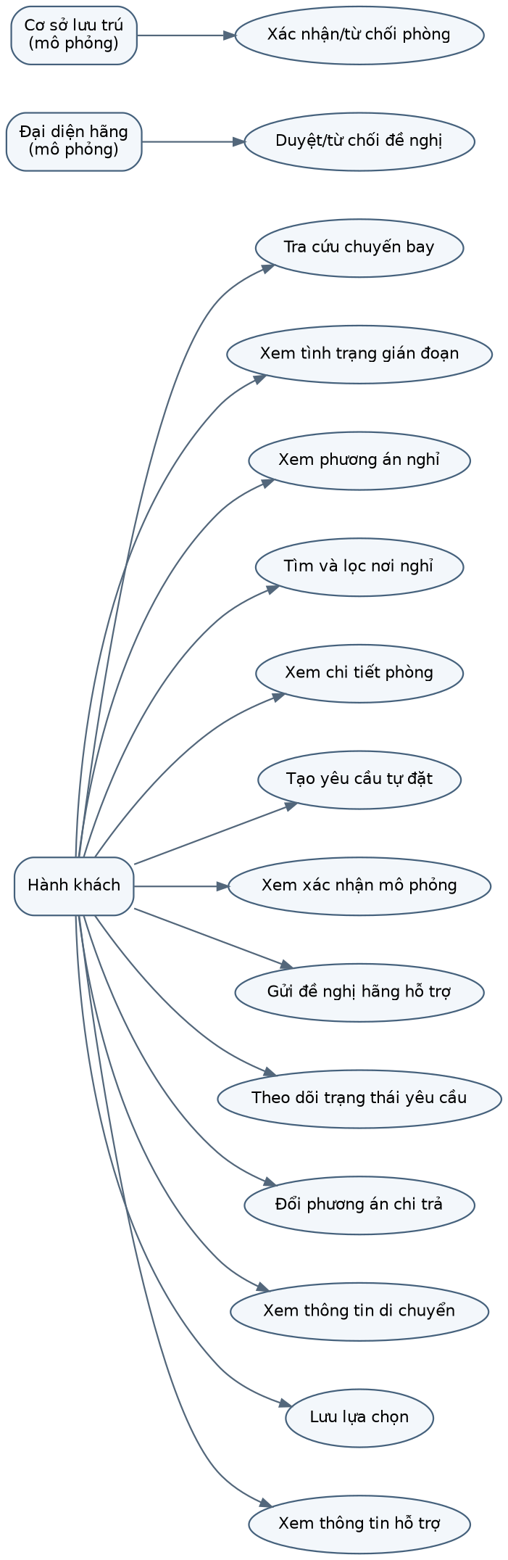
Hình 4.1. Sơ đồ use case tổng quát
Nguồn: Hồ sơ B04 của nhóm
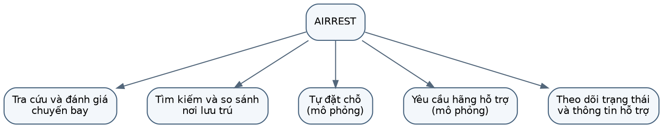
Hình 4.2. Sơ đồ phân rã chức năng BFD
Nguồn: Hồ sơ B04 của nhóm
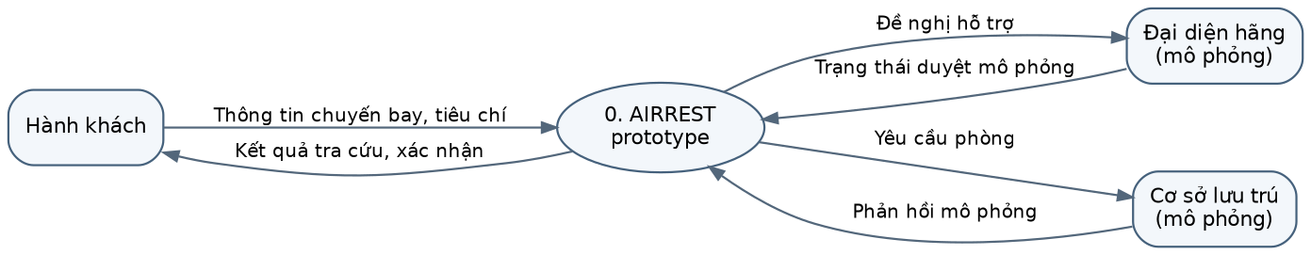
Hình 4.3. DFD ngữ cảnh
Nguồn: Hồ sơ B04 của nhóm
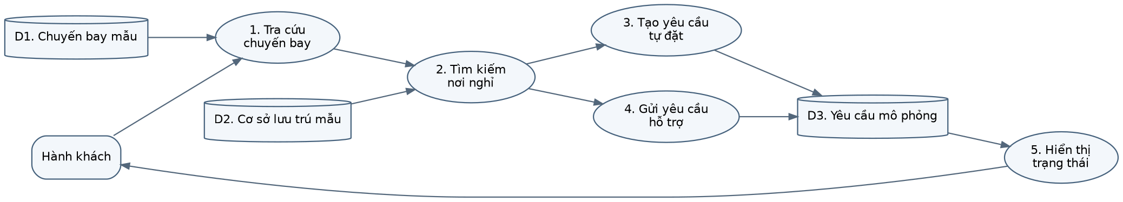
Hình 4.4. DFD mức 0
Nguồn: Hồ sơ B04 của nhóm
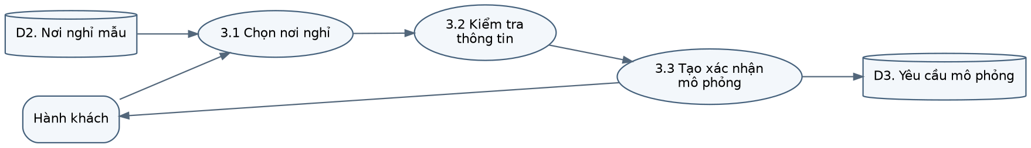
Hình 4.5. DFD mức 1 - luồng tự đặt
Nguồn: Hồ sơ B04 của nhóm
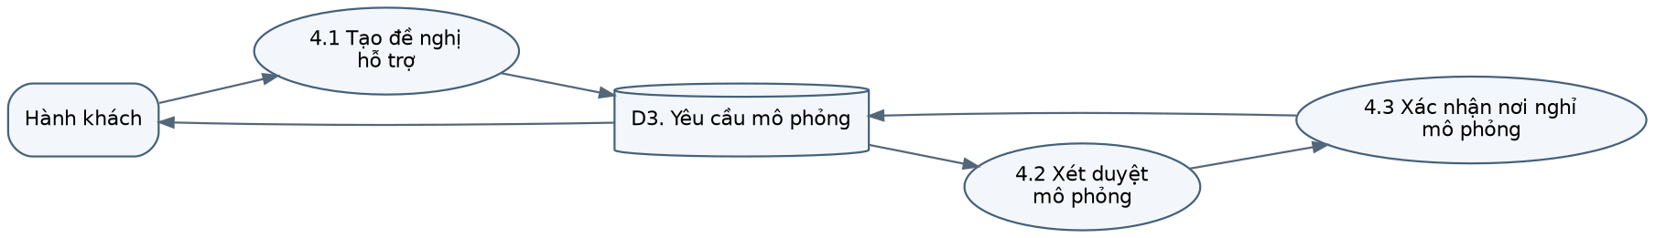
Hình 4.6. DFD mức 1 - luồng hãng hỗ trợ
Nguồn: Hồ sơ B04 của nhóm

4.3.1. Luồng theo vai trò và cấu trúc trang
Các sơ đồ chuyển yêu cầu thành luồng thao tác và cấu trúc trang. Luồng hành khách là phạm vi prototype; luồng quản trị, điều phối và các chức năng V2 là thiết kế mở rộng, chưa có trong kho mã hiện tại. Cách ghi này giữ ranh giới rõ giữa sản phẩm đã hiện thực và kiến trúc đích.
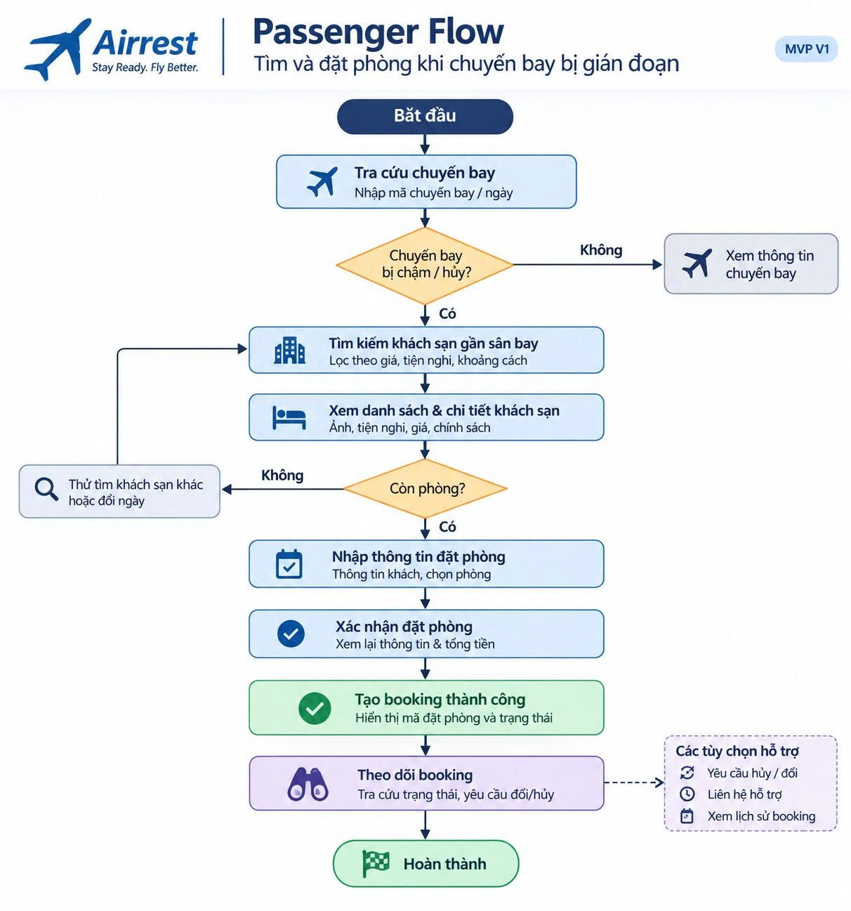
Hình 4.7. Luồng nghiệp vụ hành khách của hệ thống AIRREST
Nguồn: Nhóm tác giả xây dựng từ kết quả phân tích nghiệp vụ, tháng 11/2026
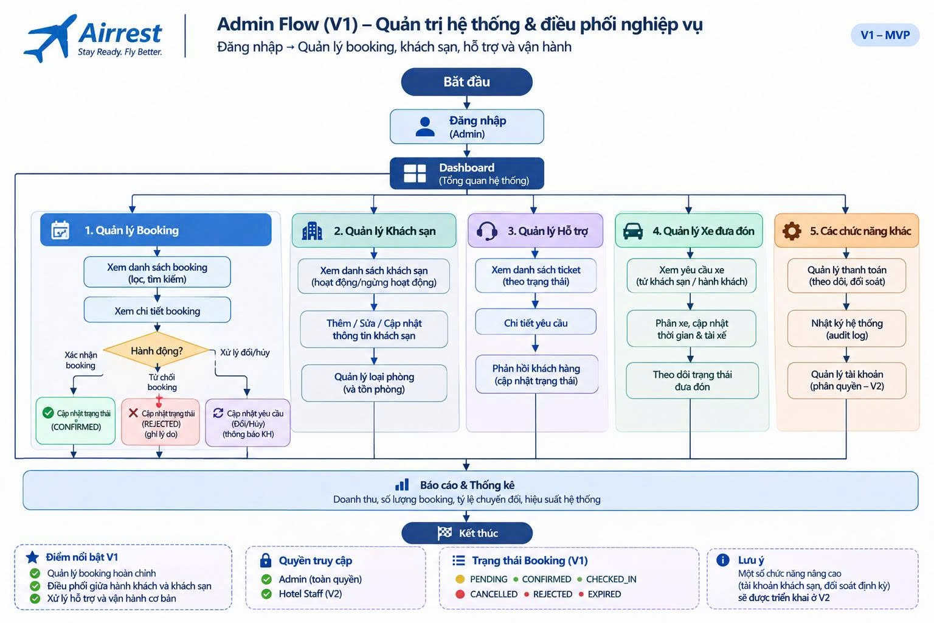
Hình 4.8. Luồng quản trị và điều phối nghiệp vụ AIRREST
Nguồn: Nhóm tác giả xây dựng từ kết quả phân tích nghiệp vụ, tháng 11/2026
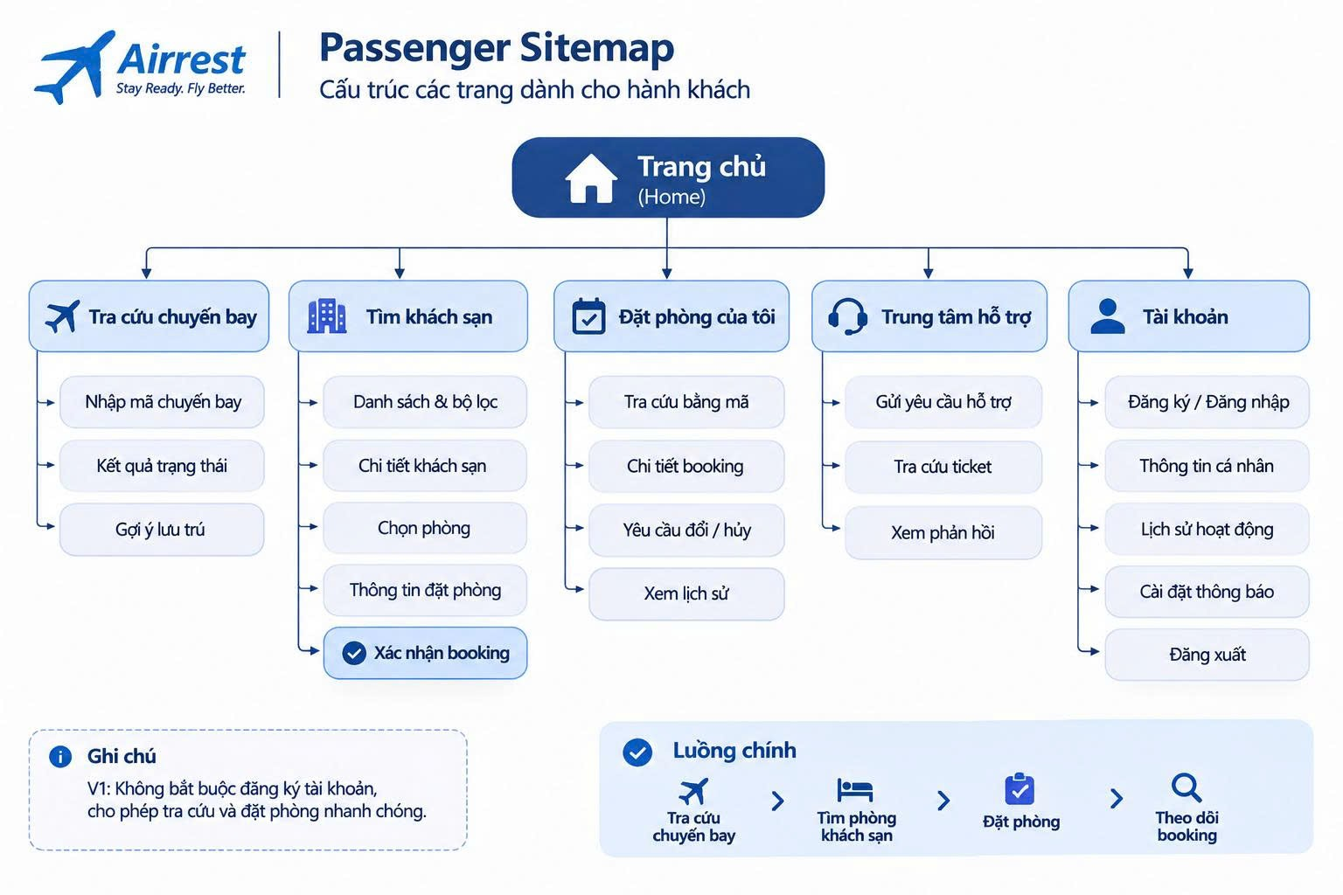
Hình 4.9. Sơ đồ trang dành cho hành khách
Nguồn: Nhóm tác giả xây dựng từ kết quả phân tích nghiệp vụ, tháng 11/2026
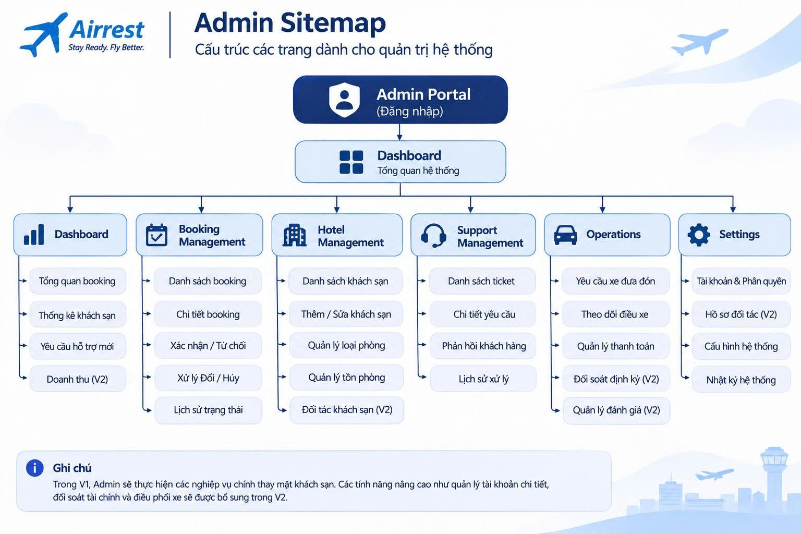
Hình 4.10. Sơ đồ trang quản trị hệ thống
Nguồn: Nhóm tác giả xây dựng từ kết quả phân tích nghiệp vụ, tháng 11/2026
Trong V1, hành khách có thể tra cứu và tạo booking mà không bắt buộc đăng ký. Quản trị viên thực hiện các nghiệp vụ chính thay cho tài khoản khách sạn. Các chức năng đối soát định kỳ, hồ sơ đối tác và quản lý đánh giá được đánh dấu cho V2, phù hợp với lộ trình ở Chương 5.

4.4. Danh mục 15 use case
Bảng 4.5. Danh mục use case của AIRREST
Mã | Tên use case | Tác nhân chính
UC01 | Tra cứu và theo dõi chuyến bay | Hành khách; nguồn chuyến bay
UC02 | Xem quyền lợi theo tình huống | Hành khách
UC03 | Nhận gợi ý ở lại hoặc đi nghỉ | Hành khách
UC04 | Tìm/lọc nơi nghỉ nhận khách | Hành khách
UC05 | Xem chi tiết nơi nghỉ | Hành khách
UC06 | Đặt chỗ mô phỏng | Hành khách; cơ sở lưu trú
UC07 | Nhắc giờ quay lại sân bay | Hành khách
UC08 | Xem tiện ích nhà ga | Hành khách
UC09 | Lưu chứng từ | Hành khách
UC10 | Liên hệ hỗ trợ | Hành khách
UC11 | Gửi đề nghị hãng hỗ trợ | Hành khách; hãng
UC12 | Hãng duyệt/từ chối | Hãng hàng không
UC13 | Cơ sở xác nhận/từ chối phòng | Cơ sở lưu trú
UC14 | Chuyển sang tự chi trả | Hành khách
UC15 | Cập nhật khi giờ bay đổi | Nguồn chuyến bay

4.5. Tác nhân và đặc tả use case trọng tâm
Theo cách trình bày của một báo cáo hệ thống, danh mục use case được giữ gọn ở Bảng 4.5; chỉ bốn cụm use case quyết định trải nghiệm và trạng thái nghiệp vụ được đặc tả sâu. Các tác nhân ngoài hệ thống đều là mô phỏng trong V1.
Prototype không thu thập họ tên thật, số điện thoại, email, giấy tờ, mã đặt chỗ hãng, thông tin thẻ hoặc vị trí chính xác. Nếu phiên bản vận hành cần các trường này, phải công bố mục đích, căn cứ xử lý, thời hạn lưu và cơ chế đồng ý trước khi gửi.
Bảng 4.6. Tác nhân và vai trò trong hệ thống
Tác nhân | Loại | Vai trò | Use case
Hành khách | Chính | Tra cứu, ra quyết định, đặt chỗ/gửi đề nghị và theo dõi | UC01–UC11, UC14
Hãng hàng không | Ngoài hệ thống, mô phỏng | Duyệt/từ chối và nêu lý do | UC11–UC12
Cơ sở lưu trú | Ngoài hệ thống, mô phỏng | Cung cấp thông tin và xác nhận khả năng tiếp nhận | UC06, UC13
Nguồn chuyến bay | Ngoài hệ thống, mô phỏng | Cung cấp trạng thái/giờ mới và sự kiện thay đổi | UC01, UC15

Bảng 4.7. Đặc tả các use case trọng tâm
Use case | Tiền điều kiện/kích hoạt | Luồng chính | Ngoại lệ và hậu điều kiện | Truy vết
UC01 | Có số hiệu/ngày hoặc sân bay/giờ nhập tay | Nhập → tra dữ liệu mô phỏng → hiển thị trạng thái, giờ cũ/mới và độ mới | Không tìm thấy: hướng dẫn sửa/nhập tay; đúng giờ: không gợi ý lưu trú | FR-01–03
UC02–03 | Đã có thời lượng chậm và khung giờ | Đối chiếu mốc quyền lợi → tính thời gian nghỉ → giải thích phương án ở lại/đi nghỉ | Thiếu nguyên nhân: nêu các kịch bản; thời gian ngắn: cảnh báo không rời sân bay | FR-04–05
UC04–06 | Biết sân bay/giờ; có dữ liệu nơi nghỉ | Lọc/sắp xếp → xem điều kiện → chọn nơi → xác nhận hai bước → mã mô phỏng | Hết phòng/đóng nhận khách: quay lại danh sách và gợi ý phương án khác | FR-06–12, 18
UC11–14 | Tình huống đủ điều kiện để gửi đề nghị | Tạo yêu cầu → chờ hãng → hãng/cơ sở phản hồi → xác nhận hoặc chuyển tự chi trả | Từ chối/hết phòng/đổi giờ: nêu lý do, giữ dấu vết và tính lại phương án | FR-21–24

4.5.1. Mô hình dữ liệu logic và ràng buộc trạng thái
Mô hình khái niệm xác định sáu nhóm thực thể: Chuyến bay (Flight), Hành khách/Yêu cầu (Passenger/Request), Cơ sở lưu trú (Property), Phòng/Loại phòng (RoomType), Đề nghị hỗ trợ (SupportRequest) và Xác nhận lưu trú (StayConfirmation). Các quan hệ được mô tả bằng khóa định danh và khóa ngoại dự kiến; đây là đặc tả phục vụ triển khai backend trong tương lai, không phải cơ sở dữ liệu đã vận hành.
Mỗi yêu cầu lưu trú tham chiếu một chuyến bay và một phương án chi trả. Nhánh tự chi trả kết thúc ở trạng thái xác nhận mô phỏng; nhánh đề nghị hãng hỗ trợ chuyển sang trạng thái chờ duyệt. Quy tắc bất biến: không hiển thị “đã được hãng phê duyệt” nếu chưa có kết quả xét duyệt hợp lệ; không coi dữ liệu phòng mô phỏng là tồn kho thực tế; thay đổi giờ bay phải kích hoạt kiểm tra lại tính phù hợp của khoảng lưu trú.
Việc mô hình hóa sử dụng sơ đồ ca sử dụng, luồng nghiệp vụ, mô hình trạng thái và ma trận truy vết yêu cầu. Mỗi yêu cầu quan trọng cần ánh xạ tới tác nhân, điều kiện đầu vào, đầu ra, trạng thái lỗi và bằng chứng kiểm thử. Phân tách này giúp đánh giá tính nhất quán của thiết kế ngay cả khi prototype chưa có tầng lưu trữ và tích hợp ngoài.

4.5.2. Mô hình dữ liệu mở rộng phục vụ vận hành
Với định hướng xây dựng một hệ thống website thay vì chỉ một luồng giao diện, mô hình dữ liệu được mở rộng từ các thực thể hành khách sang nhóm đối tác, điều phối, hỗ trợ và quản trị. Trong bản hiện thực frontend, các bảng được biểu diễn bằng đối tượng và collection trong bộ nhớ. Khi chuyển sang cơ sở dữ liệu, cần bổ sung chỉ mục, khóa duy nhất, quan hệ tham chiếu, quy tắc lưu giữ và mã hóa thông tin nhạy cảm.
Bảng 4.8. Nhóm dữ liệu phục vụ hệ thống AIRREST
Nhóm dữ liệu | Thực thể chính | Mục đích vận hành
Hành khách | FLIGHT, RIGHTS, PROPERTY, BOOKING, BOOKING_HISTORY, SUPPORT_REQUEST, APP_STATE, END_USER | Tra cứu, ra quyết định, đặt chỗ, theo dõi trạng thái và lưu phiên.
Tài khoản và đối tác | ACCOUNT, SESSION, PARTNER_PROFILE | Xác thực, phân quyền và quản lý vòng đời hồ sơ đối tác.
Phòng, giá và tồn | ROOM_TYPE, RATE, RATE_LOG, INVENTORY, POLICY | Quản lý loại phòng, giá, lịch sử điều chỉnh, số phòng và điều kiện lưu trú.
Vận hành và hỗ trợ | PICKUP, SUPPORT_CASE, INCIDENT, QUALITY_ISSUE | Điều phối đón khách, xử lý ca hỗ trợ, sự cố hệ thống và sự cố chất lượng.
Quản trị và kiểm soát | FEATURE_FLAG, CONFIG_CHANGE, CATALOG, AUDIT_LOG, SIM | Kiểm soát cấu hình, danh mục, tham số mô phỏng và truy vết thao tác.

4.6. Ma trận truy vết
Ma trận truy vết liên kết nguồn nhu cầu, yêu cầu FR/NFR, use case, thành phần giao diện và kịch bản kiểm thử. Quan hệ nhiều-nhiều được giữ rõ: một phát hiện có thể sinh nhiều yêu cầu; một use case có thể đáp ứng nhiều yêu cầu; một kịch bản kiểm thử có thể kiểm tra đồng thời chức năng và ràng buộc phi chức năng. Bản chi tiết được trình bày tại Phụ lục G.
Bảng 4.9. Trích ma trận truy vết yêu cầu
Nguồn | Nhu cầu | FR/NFR | Use case | Minh chứng
Khảo sát/ca thứ cấp | Biết giờ bay mới | FR-01–03, NFR-03/06 | UC01, UC15 | Thẻ trạng thái, độ mới
Pháp lý | Hiểu quyền lợi | FR-04, NFR-06/08 | UC02 | Mốc thời gian, điều kiện, nguồn
A08 | Nơi nghỉ nhận khách | FR-06–10 | UC04–06 | Bộ lọc, thẻ và xác nhận
Hành trình | Thời gian nghỉ thực | FR-05, FR-13 | UC03, UC07 | Gợi ý và mốc quay lại
Luồng hỗ trợ | Theo dõi phản hồi | FR-21–24 | UC11–14 | Mã và trạng thái yêu cầu

4.7. Kết luận chương
Mô hình hệ thống giữ ranh giới rõ giữa hỗ trợ quyết định và giao dịch thật. Các trạng thái nhạy cảm như hãng chấp thuận, nơi nghỉ xác nhận và thanh toán thành công phải đến từ nguồn có thẩm quyền khi vận hành thật. Bản hiện thực hiện nay mô phỏng các luồng để kiểm tra kiến trúc thông tin, trạng thái nghiệp vụ và phân quyền trước khi kết nối các dịch vụ bên ngoài.

CHƯƠNG 5
THIẾT KẾ, XÂY DỰNG VÀ KIỂM THỬ HỆ THỐNG WEBSITE

5.1. Mục tiêu và phạm vi hiện thực
Phiên bản hiện tại là prototype React một trang dành cho hành khách. Phạm vi đã hiện thực gồm tra cứu chuyến bay mô phỏng, hiển thị kết quả gián đoạn, gợi ý phương án nghỉ, lọc ba nơi lưu trú mẫu, đặt chỗ mô phỏng hai bước và gửi yêu cầu hỗ trợ ở mức giao diện. Các cổng đối tác, quản trị, API, cơ sở dữ liệu, thanh toán và tích hợp thật chưa có trong kho mã này; chúng được giữ ở mức thiết kế mở rộng.
Bảng 5.1. Phạm vi kỹ thuật của prototype
Lớp | Thành phần hiện có | Cách xử lý | Đầu ra
Trình bày | App, Logo, các section ngữ nghĩa và styles.css | React render có điều kiện theo state | SPA một trang responsive
Trạng thái | 11 useState và 1 useMemo | Event handler cập nhật state, useMemo lọc hotels | Kết quả, modal, toast, bộ lọc, yêu thích
Dữ liệu | Mảng hotels và ảnh tĩnh | Đọc trực tiếp trong component | Ba nơi nghỉ và kết quả mô phỏng
Ranh giới tích hợp | Chưa có service/API | Không phát sinh HTTP | Backend đích được mô tả ở Phụ lục 4

5.2. Hệ thống thiết kế và nguyên tắc giao diện
Mã giao diện định nghĩa hệ thống thiết kế bằng CSS custom properties: dải xanh từ #062253 đến #1262E8, màu xác nhận #09875C, cảnh báo #F3A712, lỗi #D64545; bán kính 12-28 px và hai cấp bóng. Bố cục dùng khung tối đa 1180 px, thẻ trắng trên nền nhạt và nhãn “Dữ liệu mô phỏng”/“Mô phỏng” để tách rõ prototype khỏi giao dịch thật. Phụ lục 4 trình bày design token, trạng thái và ảnh giao diện từ bản build.
Bảng 5.2. Quy ước của hệ thống thiết kế
Quy ước | Cách áp dụng | Mục đích
Phân cấp | Kicker, heading, mô tả, dữ liệu chính và ghi chú | Giúp quét nhanh trong tình trạng căng thẳng
Màu trạng thái | Xanh hành động; xanh lá xác nhận; nền cảnh báo riêng | Tách hành động và kết quả
Thẻ nhất quán | Gợi ý, nơi nghỉ, quyền lợi dùng cấu trúc lặp | Giảm tải nhận thức
Nhãn mô phỏng | Tra cứu, giá/tồn phòng, hỗ trợ và xác nhận | Tránh hiểu nhầm là giao dịch thật
Responsive | Ba cột, hai cột rồi một cột theo viewport | Bảo toàn thứ tự nội dung trên mobile
Chuyển động | Có chế độ prefers-reduced-motion | Giảm chuyển động khi người dùng yêu cầu

5.2.1. Quy trình thiết kế UI/UX
Quy trình thiết kế đi từ nhu cầu đã khảo sát, kiến trúc thông tin và hai luồng trọng tâm đến wireframe, style token và prototype React. Kho mã cho thấy giao diện được hiện thực thành một trang có các section theo anchor, chứ không phải nhiều route. Vì gói mã chỉ chứa metadata Figma Make mà không chứa tệp thiết kế có thể chỉnh sửa, báo cáo dùng wireframe tái dựng và ảnh chụp từ bản build làm bằng chứng.

5.2.2. Wireframe và bố cục màn hình
Wireframe mức khái quát thể hiện thứ tự thông tin và vị trí nhóm thao tác trước khi hoàn thiện giao diện trực quan. Các sơ đồ dưới đây được tái dựng từ luồng nghiệp vụ và phạm vi prototype, không phải ảnh xuất từ bản thiết kế Figma của nhóm.
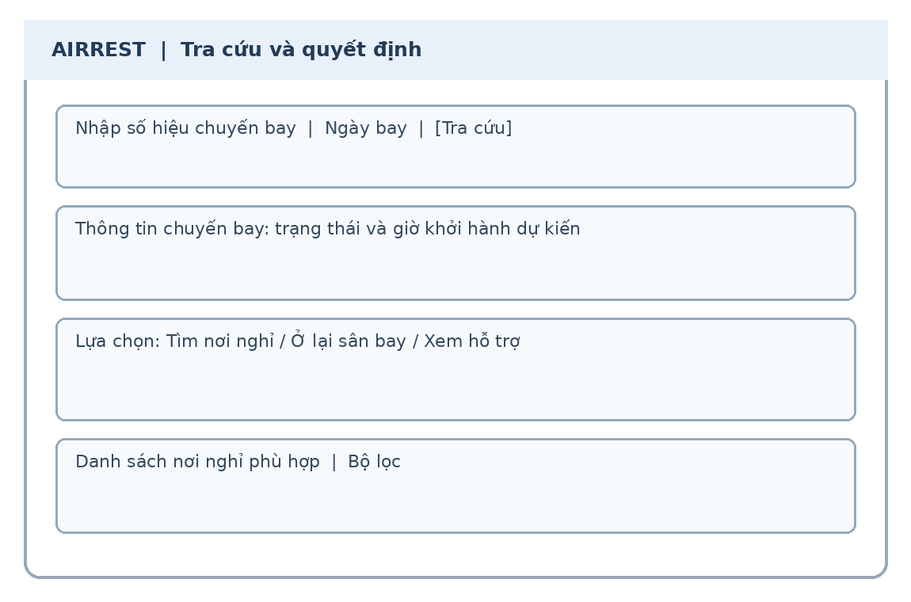
Hình 5.1. Wireframe khái quát màn hình tra cứu và hỗ trợ quyết định
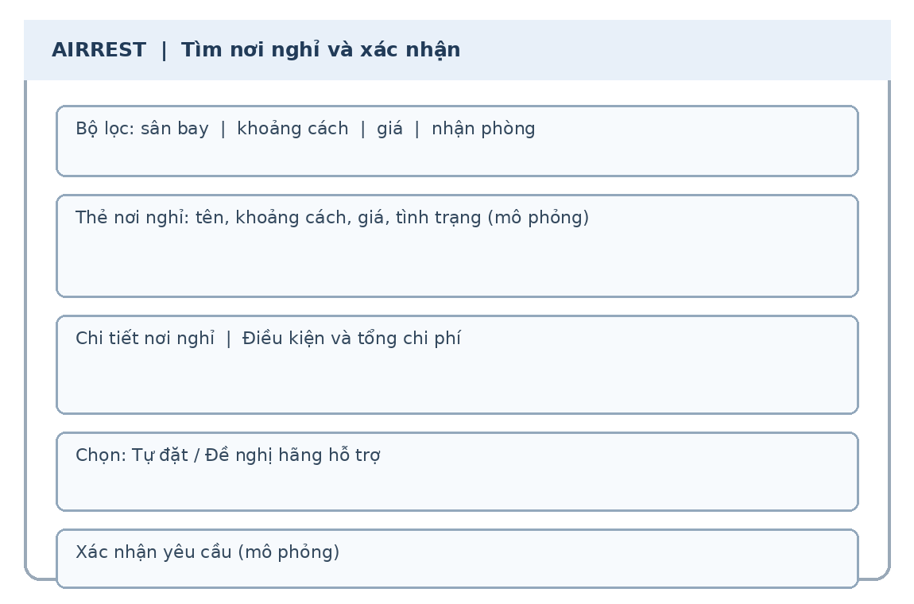
Hình 5.2. Wireframe khái quát màn hình tìm nơi nghỉ và xác nhận

5.2.3. Nguyên tắc thiết kế giao diện
Giao diện ưu tiên thông tin ra quyết định: trạng thái chuyến bay, thời gian nghỉ thực, quãng đường, giá tổng và khả năng nhận phòng được đặt cạnh hành động. Giao diện dùng phông Be Vietnam Pro, biểu tượng Lucide và hệ thẻ lặp lại. Hai breakpoint 900 px và 620 px chuyển bố cục sang một cột, ẩn menu desktop và hiện thanh điều hướng cố định phía dưới. Mã có aria-label, role=dialog, alt cho ảnh và prefers-reduced-motion; tuy nhiên vẫn cần kiểm thử bàn phím, focus trap và screen reader trước khi tuyên bố tuân thủ WCAG.

5.3. Công nghệ và công cụ sử dụng
Công nghệ của AIRREST được phân loại theo ba trạng thái: đang được sử dụng trong mã frontend; đang được mô phỏng bằng dịch vụ và dữ liệu cục bộ; hoặc được xác định cho backend vận hành. Cách phân loại này giúp báo cáo mô tả đúng sản phẩm đã xây dựng mà không đồng nhất giao diện mô phỏng với hệ thống đã kết nối dịch vụ thật.
Bảng 5.3. Công nghệ và công cụ của AIRREST
Nhóm | Công nghệ/công cụ | Vai trò | Trạng thái
Frontend | HTML5, CSS3, JavaScript, JSX | Cấu trúc, trình bày và tương tác | Đang dùng
Frontend | React 18.3.1, React DOM 18.3.1 | Render giao diện và quản lý state cục bộ | Đang dùng
Build | Vite 6.4.4 | Máy chủ phát triển và build bundle tĩnh | Đang dùng
Biểu tượng | lucide-react 0.468.0 | Hệ icon nhất quán | Đang dùng
Dữ liệu | Mảng JavaScript, JPG trong public/images | Cung cấp dữ liệu và ảnh mô phỏng | Đang dùng
Trình duyệt | DOM, scrollIntoView, form input, tel link | Cuộn trang, nhập dữ liệu và thao tác cơ bản | Đang dùng
Thiết kế/build | Figma Make metadata | Hỗ trợ quy trình build/preview | Có metadata, không có tệp thiết kế gốc
Tích hợp đích | REST API, backend, CSDL, realtime | Lưu trữ, xác thực và đồng bộ | Chưa có trong mã nguồn

5.3.1. Frontend React và Vite
Kho mã dùng React 18.3.1 và React DOM 18.3.1. Cấu trúc hiện tại chỉ có component App và Logo trong src/main.jsx; các section, thẻ khách sạn và modal được render trực tiếp trong App. Mười một biến useState quản lý menu, chế độ tra cứu, dữ liệu nhập, kết quả, bộ lọc, yêu thích, đặt chỗ, bước xác nhận, yêu cầu hỗ trợ và toast; useMemo lọc mảng hotels. Kho mã không có Context, reducer, router hay store đối tác. Vite 6.4.4 build bundle tĩnh vào dist.

5.3.2. Dịch vụ mô phỏng và hợp đồng API
AIRREST hiện không có lớp service và không thực hiện fetch/axios. Dữ liệu ba nơi nghỉ được khai báo trực tiếp trong mảng hotels; tra cứu chuyến bay, xác nhận đặt chỗ và gửi hỗ trợ chỉ thay đổi state cục bộ. Phụ lục 4 đề xuất ranh giới service và hợp đồng REST để tách dữ liệu khỏi component khi xây dựng backend.

5.3.3. Bản đồ, thông báo và lịch
Kho mã hiện không cài Leaflet/OpenStreetMap, không gọi Notification API, không xuất iCalendar và không ghi localStorage. Nút “Xem trên bản đồ” mới là thành phần trình bày; nhắc giờ kết thúc bằng toast. Bản đồ, thông báo hệ thống, lịch và lưu cấu hình là các tích hợp đề xuất cho phiên bản sau.

5.4. Kiến trúc hệ thống
Kiến trúc hiện thực là SPA phía trình duyệt: index.html nạp src/main.jsx; React render App vào phần tử root; styles.css cung cấp toàn bộ style; dữ liệu và state đều nằm trong bộ nhớ trang. Kiến trúc chưa tách presentation, domain và service thành các module vật lý. Kiến trúc đích vẫn theo hướng client-service-API-data, nhưng trong báo cáo phải được đánh dấu là đề xuất chưa hiện thực.
Bảng 5.4. Các lớp kiến trúc AIRREST
Lớp | Thành phần | Trách nhiệm | Hiện trạng
Trình bày | App, Logo, các section, modal, toast | Hiển thị và nhận thao tác | Gộp trong main.jsx
Trạng thái | useState, useMemo | Lưu trạng thái phiên và dẫn xuất danh sách | Cục bộ trong App
Nghiệp vụ UI | runSearch, openBooking, notify, money | Tra cứu mô phỏng, mở modal, toast, định dạng tiền | Có trong main.jsx
Dữ liệu | hotels[] và public/images | Cung cấp ba nơi nghỉ mẫu | Tĩnh, trong bundle
Điều hướng | Liên kết anchor và scrollIntoView | Di chuyển giữa khu vực trang | Không có router
Backend đích | Service adapter, API, CSDL, realtime | Lưu trữ bền vững và tích hợp | Đề xuất, chưa hiện thực

5.4.1. Luồng xử lý một yêu cầu
Trong mã hiện tại, event handler nhận thao tác, cập nhật state bằng hàm set và React render lại cây giao diện. runSearch đặt searched=true rồi cuộn tới thẻ trạng thái; filter làm useMemo tính lại danh sách; openBooking đặt hotel đang chọn và bước 1; xác nhận chuyển sang bước 2; hoàn tất đóng modal và hiển thị toast. Không có request bất đồng bộ, token, RBAC, MongoDB hay Socket.IO trong luồng này.

5.4.2. Mô hình triển khai
Lệnh vite build tạo tệp tĩnh trong dist, gồm HTML, CSS, JavaScript bundle và ảnh. Kho mã có metadata Figma Make cho dev/deploy preview nhưng không có cấu hình backend, Docker, cơ sở dữ liệu hoặc biến môi trường tích hợp. Mô hình triển khai hiện tại vì vậy chỉ là static hosting; mô hình frontend-API-database là phương án mở rộng.

5.5. Các phân hệ chức năng
Tên đề tài mới yêu cầu AIRREST được nhìn như một hệ thống website có nhiều tác nhân. Hai luồng hành khách vẫn là trọng tâm, nhưng các phân hệ đối tác và quản trị được bổ sung để khép kín chuỗi vận hành.
Bảng 5.5. Phạm vi chức năng theo phân hệ
Phân hệ | Chức năng trong kho mã | Mức hiện thực | Khoảng trống
Cổng hành khách | Trang chủ, tra cứu, gợi ý, nơi nghỉ, quyền lợi, trợ giúp | Có trong SPA một trang | Chưa tách route/component
Chuyến bay | Nhập số hiệu/ngày hoặc sân bay; hiển thị VN218 mô phỏng | State cục bộ | Chưa có API, loading, error, empty
Nơi nghỉ | Danh sách ba khách sạn, bộ lọc, yêu thích | Dữ liệu tĩnh | Chưa có bản đồ, tồn và phân trang
Đặt chỗ | Modal kiểm tra lựa chọn và xác nhận hai bước | Mô phỏng trong phiên | Chưa validation bắt buộc, thanh toán, tra cứu mã
Hãng/hỗ trợ | Nút gửi yêu cầu và trạng thái đang chờ | Boolean supportSent | Chưa có workflow, phản hồi hoặc ticket
Đối tác/quản trị | Không có trong kho mã | Chưa hiện thực | Cần route, màn hình, RBAC, API và audit log

5.6. Trạng thái nghiệp vụ và dữ liệu
Trạng thái được xem là thành phần cốt lõi của hệ thống. Một yêu cầu không được hiển thị là “đã có phòng” chỉ vì hành khách đã gửi biểu mẫu. Luồng phải phân biệt tối thiểu: bản nháp, đã gửi, đang chờ hãng, hãng từ chối, hãng chấp thuận, đang chờ cơ sở, cơ sở từ chối/hết phòng, đã xác nhận, đã hủy và chuyển sang tự chi trả. Mỗi chuyển trạng thái cần ghi thời điểm, tác nhân và lý do.
Bảng 5.6. Quy tắc dữ liệu khi chuyển sang backend
Nội dung | Yêu cầu
Khóa và chỉ mục | Mã chuyến bay/ngày, mã đặt chỗ, mã yêu cầu và tài khoản phải duy nhất; chỉ mục theo sân bay, trạng thái và thời gian.
Nhất quán | Giá, tồn và trạng thái được cập nhật nguyên tử; chống gửi trùng và xung đột.
Lịch sử | Không ghi đè các thay đổi quan trọng; lưu history, rate log, config change và audit log.
Riêng tư | Tối thiểu hóa dữ liệu cá nhân, quy định thời hạn lưu và phân quyền theo vai trò/phạm vi cơ sở.
Nguồn và độ mới | Mọi dữ liệu chuyến bay, giá và tồn phải có nguồn, thời điểm cập nhật và cờ dữ liệu cũ.

5.7. Hiện thực luồng hành khách
Cổng hành khách cho phép duyệt nơi nghỉ mà không cần tài khoản. Khi cần tính thời gian nghỉ, nhắc giờ hoặc đề nghị hãng hỗ trợ, người dùng nhập số hiệu/ngày bay hoặc nhập thủ công. Kết quả hiển thị trạng thái, giờ cũ/mới, nguyên nhân, thời điểm cập nhật và quyền lợi tham khảo.

5.7.1. Tìm, lọc và đặt nơi nghỉ
Danh sách nơi nghỉ được lọc theo sân bay, thời điểm còn nhận khách, phòng gia đình, thuê theo giờ, hủy miễn phí và xe đưa đón. Thẻ kết quả cần hiển thị giá tổng, khoảng cách, phút di chuyển, giờ nhận phòng và thời điểm cập nhật. Đặt chỗ trong bản hiện thực không thu tiền và chỉ tạo mã mô phỏng; trạng thái xác nhận phải được tách khỏi thao tác gửi yêu cầu.

5.7.2. Đề nghị hãng hỗ trợ
Luồng hỗ trợ được xây dựng theo máy trạng thái, cho phép trình diễn các kịch bản hãng duyệt, hãng từ chối, cơ sở hết phòng hoặc không phản hồi. Thời gian phản hồi là tham số mô phỏng. Website không tự phán quyết quyền lợi và không cam kết hãng sẽ thanh toán khi chưa có phản hồi có thẩm quyền.

5.7.3. Nhắc giờ quay lại sân bay
Giờ rời nơi nghỉ được tính từ giờ bay mới, thời gian có mặt trước chuyến, thời gian di chuyển và phần đệm. Khi giờ bay thay đổi, hệ thống phải tính lại và cảnh báo nếu thời gian nghỉ không còn phù hợp. Thông báo trình duyệt chỉ là kênh tiện ích; tệp lịch và hướng dẫn thủ công là phương án dự phòng.

5.8. Hiện thực phân hệ đối tác và quản trị
Phân hệ đối tác và quản trị mới xuất hiện trong tài liệu phân tích và sitemap; kho mã hiện không có route, màn hình, biểu mẫu hoặc store cho các vai trò này. Khi hiện thực, các phân hệ cần được tách module, có máy trạng thái hợp lệ, phân quyền theo cơ sở, audit log bền vững và quy trình maker-checker.

5.9. Xác thực, phân quyền và bảo vệ dữ liệu
Phiên bản hiện tại không có đăng nhập, tài khoản mẫu, token hoặc RBAC. Điểm tích cực là biểu mẫu công khai không yêu cầu số điện thoại, email hay giấy tờ cá nhân. Khi mở rộng sang cổng đối tác/quản trị, backend phải thực thi xác thực, băm mật khẩu, phiên, RBAC theo vai trò và phạm vi cơ sở, giới hạn tần suất, kiểm tra đầu vào và audit log; ẩn nút trên frontend không được coi là kiểm soát quyền.

5.10. Responsive và khả năng tiếp cận
Responsive được hiện thực bằng breakpoint 900 px và 620 px. Ở màn hình nhỏ, menu desktop chuyển thành nút hamburger, các lưới về một cột, modal giới hạn chiều cao và thanh điều hướng bốn mục cố định ở dưới. Mã có nhãn biểu mẫu, alt cho ảnh, aria-label, role=dialog/aria-modal và prefers-reduced-motion. Các khoảng trống còn lại là focus trap cho modal, khôi phục focus khi đóng, thông báo trạng thái động cho screen reader và kiểm thử tương phản thực tế.

5.11. Chiến lược kiểm thử
Kho mã chỉ khai báo hai script dev và build; không có lint, unit, integration hay E2E test. Bản build Vite tạo dist thành công và ảnh chụp trên desktop/mobile chứng minh các màn hình có thể hiển thị, nhưng không chứng minh nghiệp vụ, khả năng tiếp cận hay tích hợp. Kế hoạch kiểm thử cần bắt đầu từ các state transition đang có, sau đó bổ sung test dịch vụ và theo vai trò khi backend được hiện thực.
Bảng 5.7. Bằng chứng hiện có và khoảng trống kiểm thử
Nhóm kiểm thử | Bằng chứng hiện có | Khoảng trống
Build | Script vite build tạo dist thành công | Chưa có CI và kiểm tra bundle budget
Lint/tĩnh | Không có script lint/typecheck | Cần ESLint và quy tắc accessibility
Unit/integration | Không có framework hoặc test case | Cần test state transition, bộ lọc, đặt chỗ và service
E2E | Ảnh chụp thủ công các trạng thái chính | Chưa có kịch bản tự động hay dữ liệu reset
Tiếp cận/usability | Có thuộc tính ngữ nghĩa trong mã | Chưa có audit screen reader, bàn phím, tương phản hoặc phiên thử người dùng

5.12. Giới hạn của bản hiện thực
Bản hiện thực bao quát một trang hành khách với dữ liệu tĩnh và state cục bộ; chưa có các màn hình theo nhiều vai trò như phạm vi phân tích. Tra cứu, giá, tồn phòng, mã đặt chỗ và yêu cầu hỗ trợ đều là mô phỏng và mất khi tải lại trang. Chưa có API, cơ sở dữ liệu, xác thực, thanh toán, bản đồ, thông báo hệ thống, tồn thời gian thực hay phản hồi chính thức. Do đó sản phẩm hiện phù hợp để trình diễn UI/UX và thử luồng, chưa được dùng cho giao dịch thật.

5.13. Lộ trình hoàn thiện hệ thống
Lộ trình hợp lý là: (1) tách App thành component, route, domain và service; (2) khóa schema, máy trạng thái và hợp đồng API; (3) xây dựng backend, cơ sở dữ liệu, xác thực/RBAC và audit log; (4) chuyển bộ A08 thành seed có nguồn, ngày cập nhật và cờ dữ liệu mô phỏng; (5) hiện thực cổng đối tác, hãng, điều phối và quản trị; (6) bổ sung bản đồ, thông báo, lịch và kênh thời gian thực; (7) thiết lập lint, unit, integration, E2E, accessibility và usability test trước khi tích hợp dịch vụ ngoài.

KẾT LUẬN

1. Kết quả đạt được
Khóa luận đã xây dựng được chuỗi bằng chứng từ lý thuyết, pháp lý, sản phẩm liên quan, ca gián đoạn, khảo sát và dữ liệu lưu trú để hình thành yêu cầu cho AIRREST. Đầu ra gồm 70 bản ghi lưu trú đã chuẩn hóa, hai hành trình nghiệp vụ, 15 use case, các sơ đồ BFD/DFD, ma trận truy vết, hệ thống thiết kế và website React/Vite responsive. Ngoài cổng hành khách, bản hiện thực đã mô hình hóa các phân hệ đối tác, hỗ trợ và quản trị để làm cơ sở cho kiến trúc vận hành.

2. Đóng góp
Đóng góp thực tiễn là mô hình hóa bài toán lưu trú sau gián đoạn chuyến bay theo hai tuyến trách nhiệm khác nhau nhưng có thể chuyển đổi: tự chi trả và đề nghị hãng hỗ trợ. Đóng góp phương pháp là giữ ranh giới rõ giữa dữ liệu sơ cấp, thứ cấp và mô phỏng; giữa đánh giá kỹ thuật và đánh giá khả dụng; giữa thông tin quyền lợi và quyết định chính thức của hãng.

3. Hạn chế
Khảo sát chỉ có 24 phản hồi hợp lệ theo quy trình sàng lọc, thấp hơn mục tiêu 30; bản CSV/XLSX gốc chưa có nên các cột chồng chữ trong PDF không được phân tích. Chưa có phỏng vấn và kiểm thử tác vụ với người dùng thực. Website hiện dùng dữ liệu và phản hồi mô phỏng; chưa có backend Node.js, MongoDB, Socket.IO, thanh toán, tồn phòng thời gian thực hoặc xác thực sản xuất. Dữ liệu 70 cơ sở chỉ phản ánh một thời điểm thu thập và không đại diện cho khả năng tiếp nhận hiện tại.

4. Hướng phát triển
Giai đoạn tiếp theo cần hoàn thiện hệ thống theo kiến trúc đã xác định: xây dựng API Node.js/Express, MongoDB/Mongoose, Socket.IO, xác thực và RBAC; chuyển các kho mô phỏng thành dữ liệu bền vững; hoàn thiện cổng đối tác và quản trị; bổ sung bộ kiểm thử tự động và bằng chứng nghiệm thu. Về nghiên cứu, nhóm cần thu thập file khảo sát gốc đã ẩn danh, bổ sung phỏng vấn và thực hiện kiểm thử tác vụ trước khi kết luận hiệu quả UX.
Định hướng phát triển được chia thành bốn giai đoạn, theo thứ tự ưu tiên và phụ thuộc kỹ thuật. Đây là các hạng mục đề xuất cho tương lai, không phải tính năng đã hiện thực hoặc đã được đối tác chấp thuận.
Giai đoạn 1 – Hoàn thiện nền tảng kỹ thuật và kiểm chứng: chốt hợp đồng API, máy trạng thái, schema dữ liệu và ma trận RBAC; triển khai Node.js/Express, MongoDB/Mongoose và bộ test unit/integration. Đầu ra là bản thử nghiệm có lưu trữ, phân quyền và audit log, nhưng chưa giao dịch thật.
Giai đoạn 2 – Kết nối dữ liệu chuyến bay và nguồn phòng (trung hạn): nghiên cứu điều kiện cấp phép, ký kết và tích hợp API trạng thái chuyến bay thời gian thực từ nhà cung cấp hoặc hãng hàng không; tích hợp API tồn phòng, giá và xác nhận đặt chỗ từ cơ sở lưu trú/đối tác. Cần quản lý thời điểm cập nhật, độ trễ, lỗi đồng bộ và phương án dự phòng. Chỉ công bố trạng thái “thời gian thực” sau khi kiểm chứng chất lượng nguồn dữ liệu.
Giai đoạn 3 – Giao dịch và vận hành đối tác: chuyển các màn hình đối tác, đón khách, hỗ trợ và quản trị từ kho mô phỏng sang API có phân quyền; bổ sung đồng bộ Socket.IO, thông báo, đối soát và quy trình xử lý sự cố. Thanh toán, hoàn/hủy và kết nối hãng chỉ được triển khai sau khi có thỏa thuận và yêu cầu bảo mật.
Giai đoạn 4 – Thử nghiệm thực địa và mở rộng (dài hạn): vận hành thử với phạm vi nhỏ tại Nội Bài, sau đó đánh giá khả năng áp dụng ở Tân Sơn Nhất; đo tỷ lệ hoàn thành tác vụ, thời gian tìm chỗ nghỉ, độ chính xác thông tin, lỗi giao dịch và mức hài lòng. Việc mở rộng chỉ thực hiện sau đánh giá pháp lý, an toàn thông tin, bảo vệ dữ liệu cá nhân và hiệu quả vận hành.
Như vậy, kết quả hiện tại là hệ thống website AIRREST ở mức frontend chức năng và mô phỏng vận hành nhiều vai trò. Kiến trúc backend, cơ sở dữ liệu và kênh thời gian thực đã được xác định, nhưng việc kết nối dịch vụ thật, thanh toán và vận hành sản xuất vẫn thuộc lộ trình phát triển.

TÀI LIỆU THAM KHẢO

Tài liệu tiếng Việt
[1] Bộ Xây dựng (2026), Thông tư số 48/2026/TT-BXD ngày 30/6/2026, hiệu lực 01/7/2026, https://vanban.chinhphu.vn/?classid=1&docid=218818&orggroupid=4&pageid=27160.
[2] Chính phủ (2026), Nghị định số 208/2026/NĐ-CP ngày 15/6/2026 quy định về hoạt động hàng không dân dụng, hiệu lực 01/7/2026, https://vanban.chinhphu.vn/?classid=1&docid=218453&pageid=27160.
[3] Cục Hàng không Việt Nam (2026), Nghĩa vụ của người vận chuyển đối với hành khách trong trường hợp chậm chuyến, thay đổi lịch bay, https://caa.gov.vn/hoat-dong-nganh/nghia-vu-cua-nguoi-van-chuyen-doi-voi-hanh-khach-trong-truong-hop-cham-chuyen-thay-doi-lich-bay-20260617095333703.htm.
[4] Võ Thị Ngân và Phạm Đình Khang (2024), “Các yếu tố ảnh hưởng đến quyết định đặt phòng trên Booking.com tại khách sạn 4 sao ở Huế”.
[5] Quốc hội (2025), Luật Bảo vệ dữ liệu cá nhân số 91/2025/QH15, hiệu lực 01/01/2026.
[6] Quốc hội (2025), Luật Hàng không dân dụng Việt Nam số 130/2025/QH15, hiệu lực 01/7/2026.

Tài liệu tiếng Anh
[7] Booking.com (2026), Hotels near Noi Bai International Airport và Tan Son Nhat International Airport, dữ liệu truy cập 11/10/2026.
[8] Braun, V. và Clarke, V. (2006), “Using thematic analysis in psychology”, Qualitative Research in Psychology, 3(2), 77-101.
[9] Brooke, J. (1996), “SUS: A quick and dirty usability scale”, trong Usability Evaluation in Industry.
[10] Clausen, J. và cộng sự (2010), “Disruption management in the airline industry - concepts, models and methods”, Computers & Operations Research, 37(5), 809-821.
[11] Cohn, M. (2004), User Stories Applied: For Agile Software Development, Addison-Wesley.
[12] Cucumber (không năm), Gherkin Reference, https://cucumber.io/docs/gherkin/reference/.
[13] Design Council (không năm), Framework for Innovation: The Double Diamond.
[14] Dillman, D. A., Smyth, J. D. và Christian, L. M. (2014), Internet, Phone, Mail, and Mixed-Mode Surveys, Wiley.
[15] European Parliament and Council (2004), Regulation (EC) No 261/2004.
[16] Hassan, L. K., Santos, B. F. và Vink, J. (2021), “Airline disruption management: A literature review and practical challenges”, Computers & Operations Research, 127, 105137.
[17] Hassenzahl, M. và Tractinsky, N. (2006), “User experience - a research agenda”, Behaviour & Information Technology, 25(2), 91-97.
[18] Hennink, M. và Kaiser, B. N. (2022), “Sample sizes for saturation in qualitative research”, Social Science & Medicine, 292, 114523.
[19] International Civil Aviation Organization (2015), ICAO core principles on consumer protection.
[20] International Organization for Standardization (2019), ISO 9241-210:2019 Ergonomics of human-system interaction - Human-centred design for interactive systems.
[21] ISO/IEC/IEEE (2018), ISO/IEC/IEEE 29148:2018 Systems and software engineering - Requirements engineering.
[22] Jiang, Y. và cộng sự (2020), “Worry and anger from flight delay: Antecedents and consequences”, International Journal of Tourism Research, 22(3), 289-302.
[23] Kano, N. và cộng sự (1984), “Attractive quality and must-be quality”, Journal of the Japanese Society for Quality Control, 14(2), 147-156.
[24] Maister, D. H. (1985), “The Psychology of Waiting Lines”, trong The Service Encounter, Lexington Books.
[25] Meyer, E. A. và Wachter-Boettcher, S. (2016), Design for Real Life, A Book Apart.
[26] Nielsen, J. (2024), 10 usability heuristics for user interface design, Nielsen Norman Group.
[27] Norman, D. A. (2009), “Designing waits that work”, MIT Sloan Management Review, 50(4), 23-28.
[28] Norman, D. A. (2013), The Design of Everyday Things, Basic Books.
[29] Sauro, J. và Lewis, J. R. (2016), Quantifying the User Experience, ấn bản 2, Morgan Kaufmann.
[30] Taylor, S. (1994), “Waiting for service: The relationship between delays and evaluations of service”, Journal of Marketing, 58(2), 56-69.
[31] UK Civil Aviation Authority (2015), CAP1258 Consumer Research for the UK Aviation Sector.
[32] UK Civil Aviation Authority và Yonder Consulting (2025), Airline communication with passengers during disruption.
[33] UK Civil Aviation Authority và Savanta (2026), Aviation Consumer Survey 2025 Wave 14: Weighted data tables.
[34] World Wide Web Consortium (2023), Web Content Accessibility Guidelines (WCAG) 2.2, https://www.w3.org/TR/WCAG22/.

PHỤ LỤC 1 CÔNG CỤ KHẢO SÁT
Phụ lục tóm tắt cấu trúc bảng hỏi, mã biến và logic rẽ nhánh dùng cho nghiên cứu. Báo cáo không sao chép email, họ tên hoặc dữ liệu định danh; bản đầy đủ và tệp xuất phản hồi cần được lưu trong hồ sơ nghiên cứu có kiểm soát truy cập.
Bảng hỏi dùng sự cố gần nhất để giảm sai lệch hồi tưởng, có nhánh cho người không cần lưu trú và kịch bản giả định cho người chưa từng gặp gián đoạn. Thời gian trả lời mục tiêu 8–10 phút; câu mở là tùy chọn.
Bảng PL1.1. Câu hỏi nghiên cứu và mục tiêu đo lường
Mã | Câu hỏi nghiên cứu
RQ1 | Hành khách bị chậm/huỷ chuyến gặp những khó khăn gì và có nhu cầu, tiêu chí gì khi phải tìm nơi lưu trú khẩn cấp (bối cảnh, hành vi, cảm xúc)?
RQ2 | Website cần cung cấp chức năng và cách trình bày thông tin nào để hành khách ra quyết định lưu trú nhanh, đúng quyền lợi và đáng tin cậy trong trạng thái căng thẳng?

Bảng PL1.2. Logic rẽ nhánh của bảng hỏi
Bước | Phần | Ai trả lời | Điều kiện chuyển
0 | Lời giới thiệu + Đồng ý (mục 5.1) | Tất cả | Không đồng ý → kết thúc, không lưu dữ liệu
1 | S - Sàng lọc (S1-S2) | Tất cả | S1 = Không → G → kết thúc · S2 = Chưa từng → E
2 | B - Sự cố gần nhất (B1-B10) | Đã từng chậm/huỷ | B10 = Có cần → C · B10 = Không cần → D
3a | C - Nhánh CẦN lưu trú (C1-C9) | B10 = Có | → F
3b | D - Nhánh KHÔNG cần lưu trú (D1-D3) | B10 = Không | → F
3c | E - Kịch bản giả định (E1) | S2 = Chưa từng | → F
4 | F - Tiêu chí & tính năng mong muốn (F1-F5) | Tất cả người đã qua sàng lọc | → G
5 | G - Thông tin chung (G1-G5) | Tất cả | Kết thúc

Bảng PL1.3. Ma trận nhóm câu hỏi khảo sát
Nhóm/mã | Nội dung | Dạng/logic | Đầu ra
A (A1–A4) | Đồng ý, tuổi, điều kiện bay | Sàng lọc; không đủ điều kiện thì kết thúc | Xác định mẫu hợp lệ
B (B1–B6) | Sự cố gần nhất | Một/nhiều lựa chọn và câu mở | RQ1: bối cảnh và phản ứng đầu tiên
C (C1–C9) | Hành vi tìm nơi nghỉ | Chỉ hiện khi có nhu cầu lưu trú | RQ1–RQ2: nguồn, khó khăn, tiêu chí
D (D1–D3) | Lý do không cần lưu trú | Nhánh không lưu trú; kịch bản qua đêm | RQ1–RQ2: nhu cầu thay thế
E (E1) | Kịch bản hủy lúc đêm | Dành cho người chưa có trải nghiệm phù hợp | RQ1: hành động giả định
F (F1–F5) | Tiêu chí và tính năng | Likert, chọn tối đa và câu mở | RQ2: ưu tiên sản phẩm
G (G1–G5) | Thông tin mô tả mẫu | Nhóm tuổi, tần suất, mục đích, nơi ở | Mô tả mẫu; liên hệ phỏng vấn tách riêng

Bảng PL1.4. Kế hoạch thu thập và kiểm soát chất lượng
Hạng mục | Kế hoạch | Căn cứ
Cỡ mẫu khảo sát | Mục tiêu ≥30 phản hồi hợp lệ (đặt chỉ tiêu thu 45-50 phản hồi thô để dự phòng loại 20-30%). Đây là khảo sát khám phá, mẫu thuận tiện - không suy rộng thống kê cho tổng thể hành khách. | Krejcie & Morgan - cho thấy mẫu nhỏ không đủ đại diện; Sauro & Lewis
Kênh phát tán | Nhóm Facebook du lịch/săn vé (“Hội săn vé máy bay giá rẻ”…), nhóm sinh viên, đồng nghiệp tại VTC Netviet, Zalo cá nhân; khuyến khích chia sẻ tiếp (snowball). | -
Cỡ mẫu phỏng vấn | 8-12 người; dừng khi 2 cuộc liên tiếp không xuất hiện mã chủ đề mới (bão hoà). | Guest et al. ; Hennink & Kaiser [18].
Đa dạng mẫu PV | Tối thiểu: 2 người đi cùng gia đình có trẻ nhỏ/người già; 2 người đi công tác; 2 người tại sân bay không phải thành phố mình sống; 2-3 người nhánh “không cần lưu trú”. | Proto-persona (S76)
Thử nghiệm (pilot) | Cho 3 người làm thử bảng hỏi, đo thời gian, hỏi câu nào khó hiểu; 1 cuộc phỏng vấn thử. Ghi điều chỉnh vào nhật ký phiên bản. | Dillman et al. [14].

Bảng PL1.5. Lịch sử phiên bản công cụ
Phiên bản | Ngày | Thay đổi | Mục đích
v1.0 | 30/09/2026 | Bản khảo sát 7 phần, có logic rẽ nhánh | Thu thập phản hồi
v1.1 | 05/11/2026 | Chuẩn hóa mã biến và ẩn dữ liệu định danh trong báo cáo | Phân tích và trình bày

PHỤ LỤC 2 NHẬT KÝ LÀM SẠCH KHẢO SÁT
Bảng PL2.1. Tổng hợp sàng lọc và làm sạch khảo sát
Tiêu chí | Số phản hồi | Quyết định | Căn cứ/ghi chú
Tổng phản hồi thô | 27 | Đưa vào bước sàng lọc | Số Google Forms hiển thị
Dưới 18 tuổi | 1 | Loại | KS027; không đạt tiêu chí tuổi
Không bay trong 24 tháng | 2 | Loại | KS009, KS026; không đạt điều kiện trải nghiệm
Phản hồi giữ lại | 24 | Dùng cho mô tả sau sàng lọc | Không suy rộng thống kê cho tổng thể
Tiêu chí chưa kiểm tra được | — | Ghi hạn chế | Thiếu CSV/XLSX gốc để đối chiếu đồng ý, thời gian và logic từng dòng

PHỤ LỤC 3 BẢNG KẾT QUẢ KHẢO SÁT CHI TIẾT
Bảng PL3.1. Kết quả chi tiết có thể truy nguyên từ PDF
Chỉ tiêu | n/N thô | Diễn giải
18-24 tuổi | 8/27 | Mẫu thô
25-34 tuổi | 16/27 | Mẫu thô
35-44 tuổi | 2/27 | Mẫu thô
Dưới 18 tuổi | 1/27 | Loại theo L3
Có đi máy bay trong 24 tháng | 25/27 | Điều kiện sàng lọc
Không đi máy bay trong 24 tháng | 2/27 | Loại theo L6
Gặp chậm chuyến | 18/27 | Một lựa chọn
Gặp cả chậm và hủy | 5/27 | Một lựa chọn
Gặp hủy chuyến | 1/27 | Một lựa chọn
Chưa từng gặp | 3/27 | Một lựa chọn

PL3.1. Đối chiếu cỡ mẫu và nguyên tắc đọc biểu đồ
27 phản hồi thô là số phản hồi Google Forms hiển thị. Bộ 24 phản hồi lọc là tập phân tích bảo thủ được mô tả trong báo cáo; chưa thể xác minh đối chiếu từng dòng vì chưa có CSV/XLSX gốc. Mỗi câu hỏi rẽ nhánh sử dụng đúng số lượt trả lời hiển thị (n=8, 9, 12, 15 hoặc 18), không lấy 27 làm mẫu số chung.

PL3.2. Các chỉ số trực quan phục vụ truy vết yêu cầu
Bảng 3.2 tổng hợp những chỉ số đọc rõ từ ảnh chụp Google Forms. Tỷ lệ chỉ mô tả mẫu khảo sát thuận tiện, không đại diện thống kê cho toàn bộ hành khách. Các câu chọn nhiều đáp án không cộng tỷ lệ thành 100%.
Bảng PL3.2. Chỉ số khảo sát tiêu biểu theo từng nhánh và hàm ý thiết kế
Câu hỏi / nhóm | Kết quả (số người) | Mẫu số | Hàm ý với prototype AIRREST
C1 – Độ tuổi | 25–34 tuổi: 16 (59,3%) | 27 | Mẫu chủ yếu là người trưởng thành trẻ; giới hạn khái quát hóa.
C5 – Đã từng gián đoạn | Chậm: 18 (66,7%); cả chậm và hủy: 5 (18,5%) | 27 | Ưu tiên kịch bản chậm chuyến; vẫn hỗ trợ hủy.
C10 – Nhu cầu nghỉ | Không: 12 (80%); có: 3 (20%) | 15 | Cần bước quyết định nghỉ hay tiếp tục chờ; không ép đặt phòng.
C12 – Chờ hỗ trợ hãng | Không biết hãng có thể hỗ trợ: 4 (33,3%); chờ hãng hỗ trợ: 5 (41,7%) | 12 | Hiển thị thông tin hỗ trợ có điều kiện và trạng thái đề nghị.
C13 – Hỗ trợ đã nhận | Không hỗ trợ: 5 (41,7%); cung cấp suất ăn: 6 (50%) | 12 | Không giả định hãng sẽ cấp phòng; có nhánh tự chi trả.
C15 – Số nguồn tham khảo | Ba nguồn: 5 (41,7%); hai nguồn: 3 (25%) | 12 | Tổng hợp thông tin trong một hành trình.
C22 – Khó khăn | Không chắc còn phòng: 4 (44,4%); khó so sánh tổng chi phí: 4 (44,4%) | 9 | Ưu tiên tồn phòng mô phỏng rõ nhãn, tổng giá và điều kiện.
C27 – Lý do chưa đặt | Không có phòng, giá cao, chưa chắc giờ bay: mỗi mục 3 (33,3%) | 9 | Cho phép tạm dừng quyết định; nêu rõ rủi ro thời gian.
C30 – Điều kiện cân nhắc | Phải chờ qua đêm: 6 (75%) | 8 | Cân nhắc đề xuất nghỉ theo thời gian chờ.
C32 – Thông tin trước khi chọn | Trạng thái bay: 13 (72,2%); giờ mới: 13 (72,2%); phòng nhận ngay: 11 (61,1%) | 18 | Tra cứu chuyến bay và thông tin phòng trước khi đặt.
C33 – Hiểu biết quyền lợi | Hoàn toàn không biết: 2 (22,2%); biết rất ít: 4 (44,4%) | 9 | Giải thích quyền lợi có nguồn và điều kiện áp dụng.

Nguồn: Tổng hợp kết quả khảo sát Google Forms của nhóm (27 phản hồi thu thập).
Lưu ý kiểm chứng: câu C10 có 12/15 người chọn “Không”, trong khi nhánh C11–C16 có 12 lượt trả lời; chưa thể xác định đây có phải cùng 12 người hay không. Cần đối chiếu logic rẽ nhánh bằng tệp xuất phản hồi trước khi phân tích chéo.

PHỤ LỤC 4 ĐẶC TẢ THIẾT KẾ GIAO DIỆN VÀ KIẾN TRÚC HIỆN THỰC AIRREST

PL4.1. Căn cứ và phạm vi đối chiếu
Phụ lục này bổ sung các nội dung thường có trong chương thiết kế hệ thống của một khóa luận: kiến trúc, phân rã thành phần, luồng trạng thái, design token, danh mục màn hình, ảnh kết quả, ranh giới API và bảo mật. Mọi mô tả hiện thực được đối chiếu với package.json, src/main.jsx, src/styles.css, index.html và bản build dist. Những thành phần chưa có trong mã được ghi rõ là đề xuất.
Cấu trúc phụ lục được tổ chức theo thông lệ của chương thiết kế hệ thống: mô tả kiến trúc, phân rã thành phần, mô hình trạng thái và bằng chứng giao diện. Nội dung được xây dựng riêng cho AIRREST và luôn phân biệt phần đã hiện thực với phần đề xuất.

PL4.2. Kiến trúc hiện thực từ mã nguồn
AIRREST hiện là một React SPA một trang. Trình duyệt nạp index.html, sau đó main.jsx dùng createRoot để render App. App vừa chứa bố cục, state, event handler và dữ liệu hotels; styles.css chứa toàn bộ design token và responsive rule. Vì không có HTTP client, service, router hay CSDL, mọi tương tác kết thúc trong bộ nhớ trang.
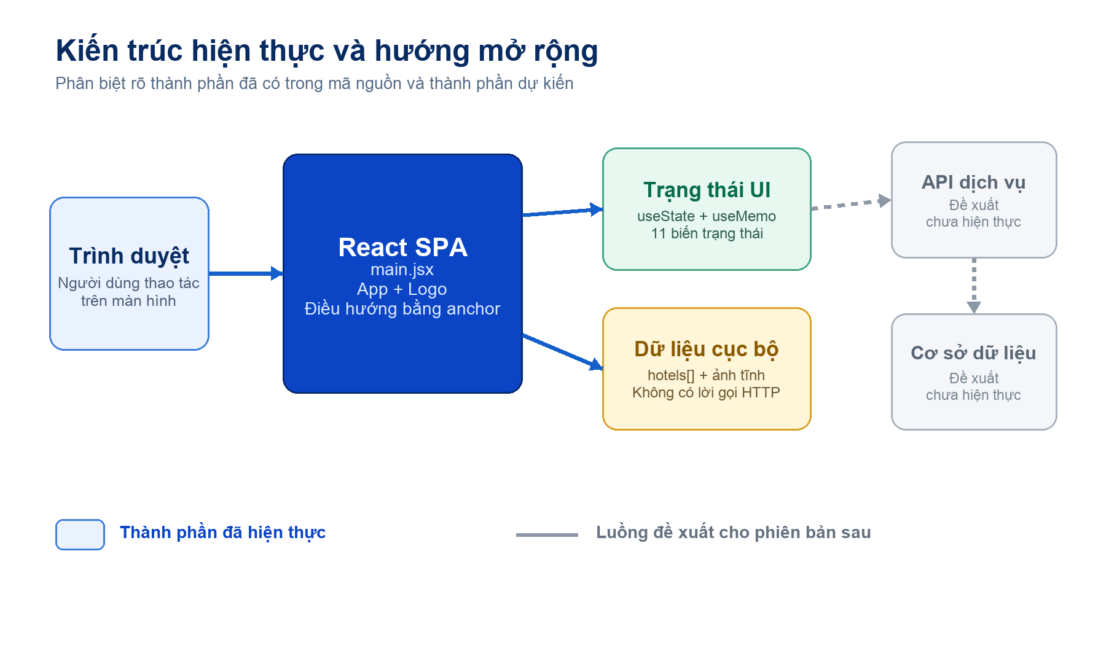
Hình PL4.1. Kiến trúc hiện thực và hướng mở rộng của AIRREST
Nguồn: Nhóm tác giả mô hình hóa từ kho mã AIRREST, tháng 11/2026.
Bảng PL4.1. Thành phần kiến trúc hiện thực
Thành phần | Tệp/vị trí | Trách nhiệm | Nhận xét
Bootstrap | index.html | Khai báo ngôn ngữ, viewport, metadata và root | Không có router/server rendering
Presentation | src/main.jsx | Render header, section, thẻ, modal, footer và mobile nav | Dồn trong component App
State | 11 useState, 1 useMemo | Lưu trạng thái phiên và lọc hotels | Tải lại trang sẽ mất
Data | hotels[] | Ba bản ghi nơi nghỉ mẫu | Dữ liệu tĩnh trong bundle
Style | src/styles.css | Token, layout, component style, breakpoint | Hai breakpoint 900/620 px
Asset | public/images | Ảnh hero và ba nơi nghỉ | Đóng gói cùng frontend

PL4.3. Thành phần và trạng thái giao diện
App được tổ chức theo các khu vực: điều hướng, hero/tra cứu, kết quả chuyến bay, gợi ý quyết định, danh sách nơi nghỉ, quyền lợi, hỗ trợ, footer, mobile navigation, modal đặt chỗ và toast. Sự phụ thuộc state được thể hiện ở Hình PL4.2.
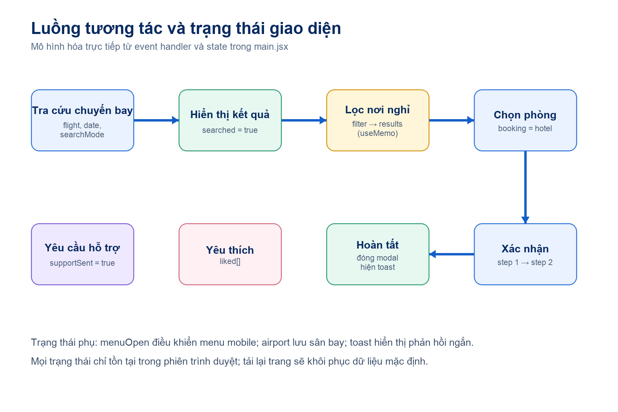
Hình PL4.2. Luồng tương tác và trạng thái giao diện
Nguồn: Nhóm tác giả tổng hợp từ event handler và state trong src/main.jsx.
Bảng PL4.2. Biến trạng thái giao diện và vai trò
Biến | Kiểu/giá trị | Thành phần phụ thuộc | Vai trò
menuOpen | Boolean | Menu mobile | Mở/đóng điều hướng
searchMode | flight/airport | Tab tra cứu | Chuyển biểu mẫu
flight, date | String | Biểu mẫu chuyến bay | Lưu dữ liệu nhập
airport | HAN/SGN | Biểu mẫu sân bay | Lưu lựa chọn
searched | Boolean | Thẻ trạng thái | Hiện/ẩn kết quả
filter | all/cancel/shuttle/family | Danh sách nơi nghỉ | Dẫn xuất results
liked | Array id | Nút yêu thích | Lưu lựa chọn trong phiên
booking | Hotel/null | Booking modal | Xác định phòng đang chọn
step | 1/2 | Booking modal | Chuyển kiểm tra sang thành công
supportSent | Boolean | Support panel | Hiện mã yêu cầu mô phỏng
toast | String | Toast | Phản hồi thao tác ngắn

PL4.4. Hệ thống thiết kế, responsive và tiếp cận
Style được tập trung trong :root để bảo đảm nhất quán. Màu xanh đậm đại diện cho tin cậy và bối cảnh chuyến bay ban đêm; xanh dương sáng cho hành động; xanh lá cho kết quả tích cực; vàng/đỏ cho cảnh báo. Bố cục desktop dùng lưới nhiều cột, sau đó thu về một cột trên mobile mà không đổi thứ tự thông tin.
Bảng PL4.3. Design token và quy tắc hiển thị
Nhóm | Token/giá trị | Mục đích
Màu chủ đạo | #062253, #0A327A, #0B45C6, #1262E8 | Nền hero, tiêu đề, hành động và focus
Nền | #FFFFFF, #F6F8FB, #F4F8FF | Phân tách thẻ và khu vực nội dung
Trạng thái | #09875C, #F3A712, #D64545 | Xác nhận, cảnh báo và lỗi/hết phòng
Chữ | Be Vietnam Pro; ink #10203A; muted #66738A | Phân cấp và đọc tiếng Việt
Bo góc | 12 px, 18 px, 28 px | Input, thẻ và khối hero/modal
Bóng | shadow-sm, shadow-lg | Phân tách thẻ và modal
Khung nội dung | Tối đa 1180 px | Giữ độ dài dòng và lề ổn định
Breakpoint | 900 px; 620 px | Tablet/màn hình nhỏ và mobile
Chuyển động | prefers-reduced-motion | Tắt animation/transition khi người dùng yêu cầu
Bảng PL4.4. Bằng chứng responsive và khả năng tiếp cận
Hạng mục | Bằng chứng trong mã | Khoảng trống cần kiểm thử
Responsive | @media 900/620 px; grid về một cột; mobile nav | Thiết bị thật, xoay màn hình, zoom 200%
Biểu mẫu | label gắn input; required cho chuyến bay/ngày | Thông báo lỗi và aria-describedby
Hình ảnh | alt cho ảnh khách sạn và hero | Kiểm tra chất lượng nội dung alt
Modal | role=dialog, aria-modal, nút đóng có nhãn | Focus trap, Escape, hoàn trả focus
Trạng thái động | Toast và thẻ kết quả hiển thị có điều kiện | aria-live và thông báo screen reader
Chuyển động | prefers-reduced-motion | Xác minh không còn cuộn mượt khó chịu

PL4.5. Danh mục màn hình và bằng chứng giao diện
Bảng PL4.5. Màn hình, khu vực và trạng thái tương tác
Khu vực | Anchor/thành phần | Trạng thái chính | Kết quả
Trang chủ/tra cứu | #top, search-card | searchMode, flight, date, airport | Gửi tra cứu mô phỏng
Trạng thái chuyến bay | #flight-status | searched | Hiển thị giờ cũ/mới và thời gian nghỉ
Gợi ý | #how | Toast theo thao tác | Ba phương án nghỉ
Nơi nghỉ | #stays | filter, liked | Lọc, yêu thích, chọn phòng
Quyền lợi/hỗ trợ | #rights | supportSent | Hiển thị mã yêu cầu chờ
Trợ giúp | #support | toast/tel | Mở hướng dẫn hoặc liên kết gọi
Đặt chỗ | booking-modal | booking, step | Hai bước kiểm tra và thành công
Mobile navigation | mobile-nav | Viewport <620 px | Bốn điểm neo cố định
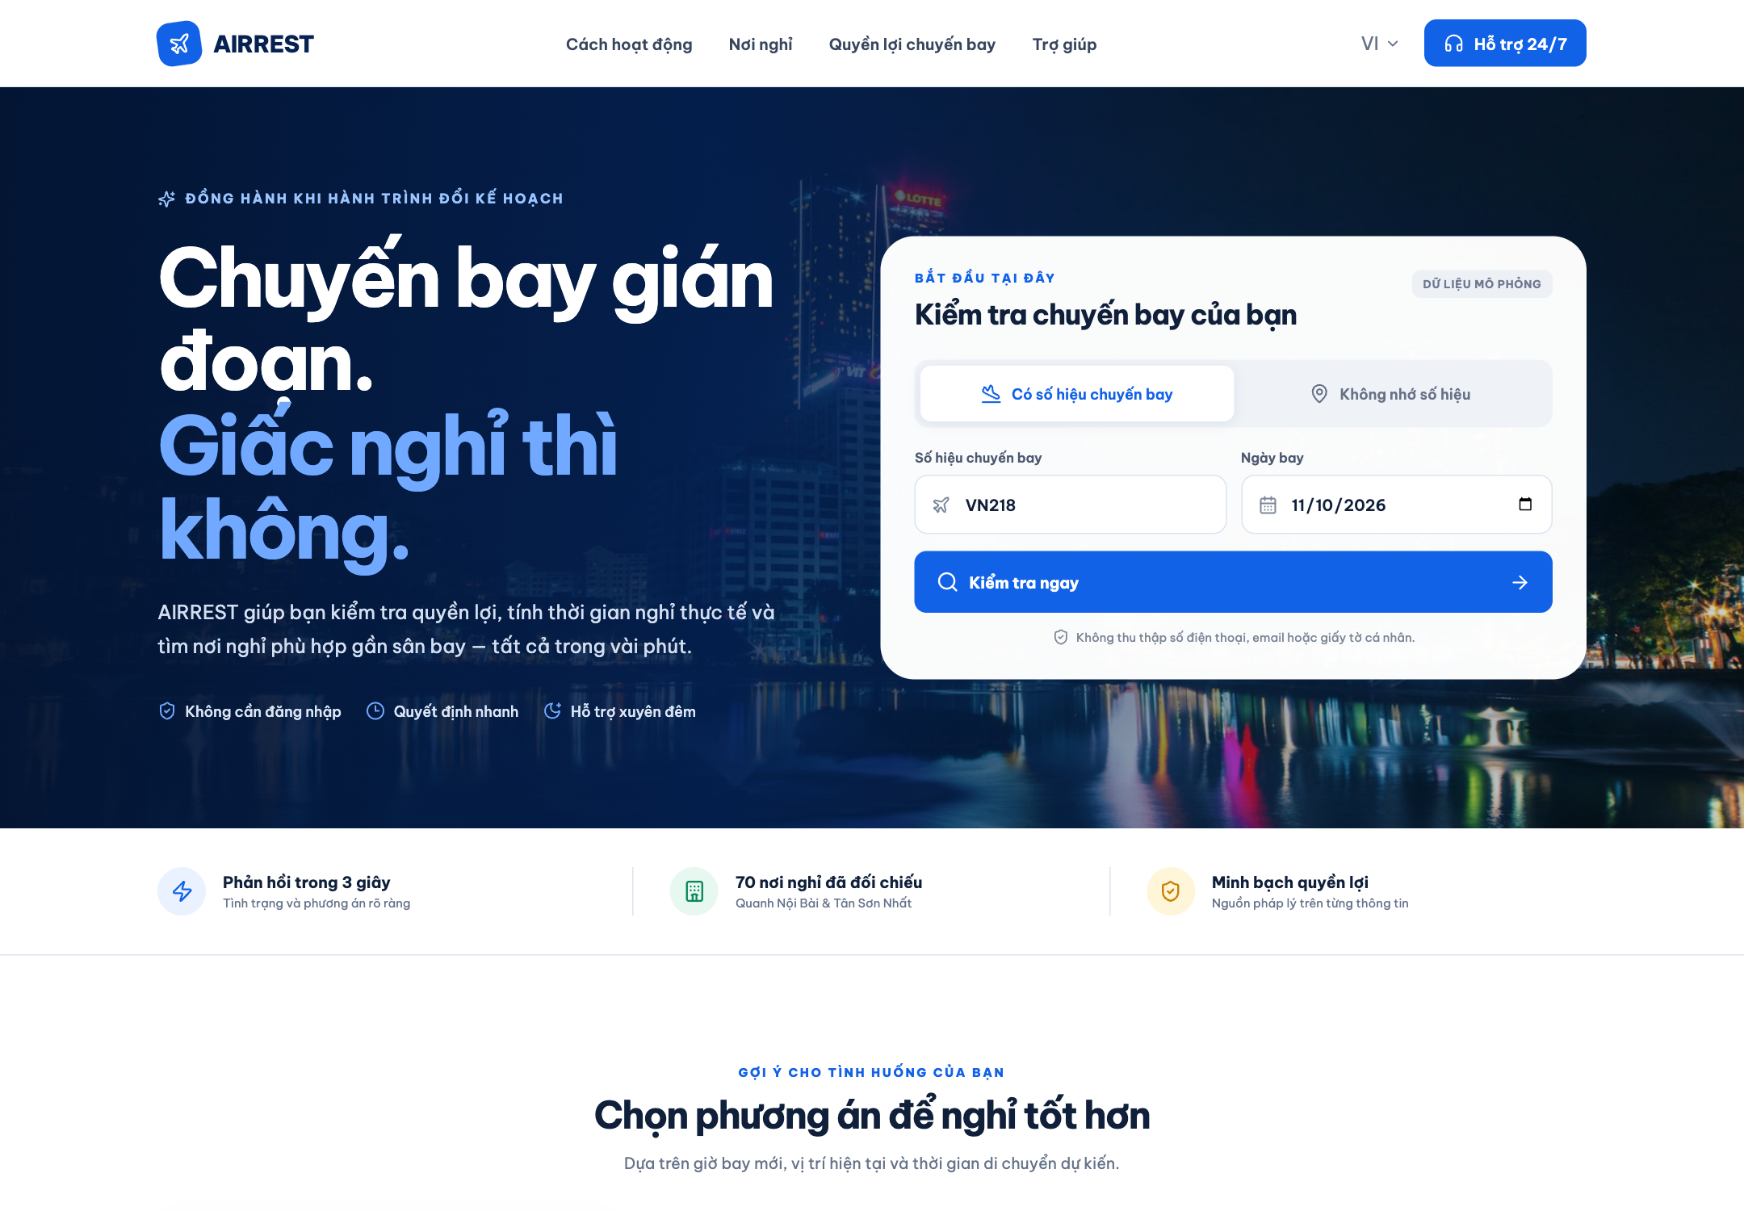
Hình PL4.3. Màn hình trang chủ và tra cứu chuyến bay
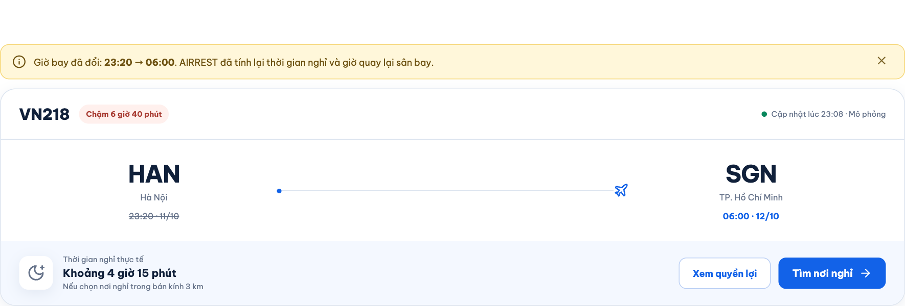
Hình PL4.4. Kết quả tra cứu chuyến bay
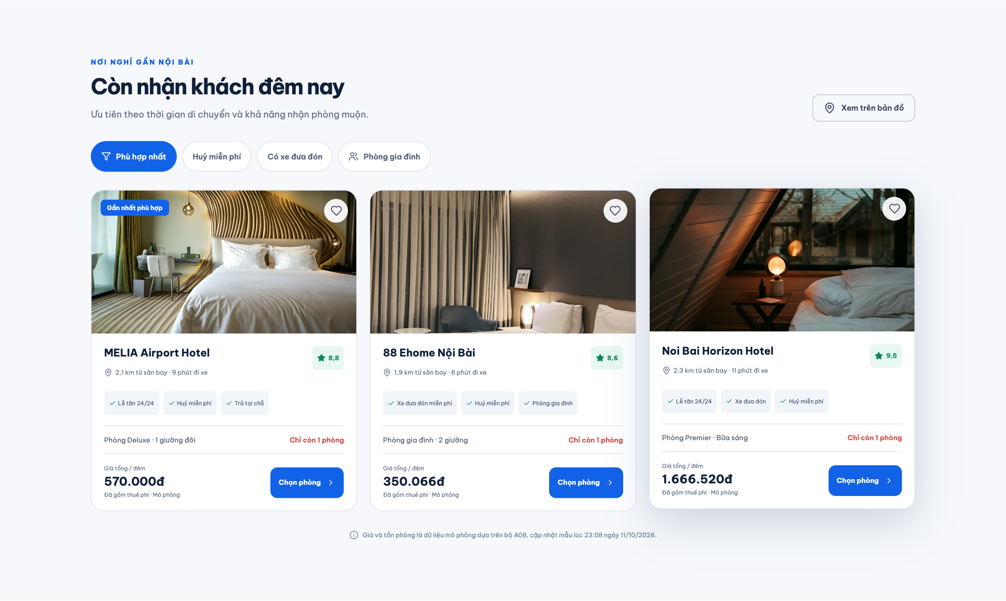
Hình PL4.5. Danh sách và bộ lọc nơi nghỉ
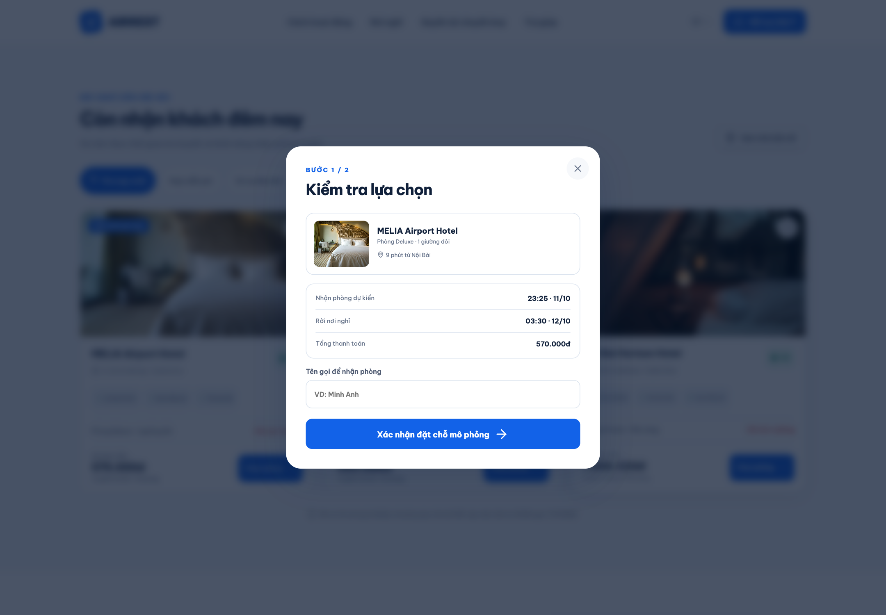
Hình PL4.6. Hộp thoại xác nhận đặt chỗ mô phỏng
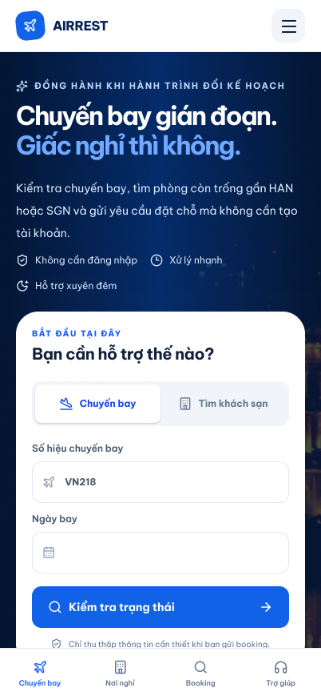
Hình PL4.7. Bố cục giao diện trên thiết bị di động

PL4.6. Hợp đồng API và kiểm soát bảo mật đề xuất
Bảng PL4.6 định nghĩa ranh giới tích hợp cho phiên bản sau. Các endpoint này không có trong kho mã hiện tại; chúng là đề xuất để tách App khỏi dữ liệu tĩnh và kết nối các use case đã phân tích.
Bảng PL4.6. Hợp đồng API đề xuất cho phiên bản backend
Phương thức | Endpoint đề xuất | Chức năng | Kiểm soát
POST | /api/flights/lookup | Tra cứu chuyến bay theo số hiệu/ngày | Validate, rate limit, ghi nguồn/thời điểm
GET | /api/properties | Tìm nơi nghỉ theo sân bay, giờ và bộ lọc | Phân trang, cờ độ mới
GET | /api/properties/:id/availability | Kiểm tra giá và tồn | Không cache quá hạn; mã yêu cầu
POST | /api/bookings | Tạo đặt chỗ | Idempotency key, transaction, audit
GET/PATCH | /api/bookings/:code | Theo dõi, đổi hoặc hủy | Xác thực chủ thể và state transition
POST | /api/support-requests | Gửi đề nghị hãng hỗ trợ | Chống gửi trùng, consent, audit
PATCH | /api/support-requests/:id/status | Cập nhật phản hồi | RBAC, actor, reason, timestamp
POST | /api/auth/login | Đăng nhập cổng đối tác/quản trị | Hash, MFA tùy vai trò, session limit
Các kiểm soát bảo mật bắt buộc gồm TLS, xác thực và phân quyền ở server, schema validation, truy vấn tham số, giới hạn tần suất, chống CSRF/XSS tùy cơ chế phiên, nhật ký bất biến cho thay đổi quan trọng và tối thiểu hóa dữ liệu cá nhân. Frontend chỉ hiển thị khả năng theo quyền; quyết định cho phép/từ chối phải ở API.

PL4.7. Khoảng trống và hướng hoàn thiện
Bảng PL4.7. Khoảng trống giữa prototype và hệ thống vận hành
Hạng mục | Prototype hiện tại | Mục tiêu hoàn thiện | Ưu tiên
Cấu trúc mã | App đơn, không router/service | Component, route, domain, service tách biệt | Cao
Dữ liệu | Mảng tĩnh, state trong phiên | API + CSDL + lịch sử trạng thái | Cao
Nghiệp vụ | Kịch bản cố định | Máy trạng thái và quy tắc server | Cao
Vai trò | Chỉ cổng hành khách | Đối tác, hãng, điều phối, quản trị | Cao
Bảo mật | Không đăng nhập, không PII | Auth, RBAC, audit, retention, monitoring | Cao khi có backend
Tích hợp | Không HTTP, bản đồ, thông báo | Flight/hotel API, map, notification, calendar | Trung bình
Kiểm thử | Chỉ build và chụp giao diện | Lint, unit, integration, E2E, a11y, usability | Cao
Phụ lục bổ sung đủ bằng chứng thiết kế giao diện và thiết kế hệ thống để truy nguyên từ yêu cầu sang mã nguồn. Kết luận quan trọng là prototype đã thể hiện rõ luồng ra quyết định của hành khách và hệ thống thiết kế responsive, nhưng cần tách module, xây backend và bổ sung bộ kiểm thử trước khi có thể xem là hệ thống vận hành.

